ANEXO 20

UNIVERSIDAD AUTONOMA DEL ESTADO DE QUINTANA ROO

Contenido
1. Fundamentación
2. Exposición de motivos
2.1. Serie histórica 2017-2022 del resultado de los egresos
2.2. Proyección de los egresos para el cierre del ejercicio fiscal 2022
2.3. Criterios generales de política económica para el ejercicio fiscal 2023
2.4. Método para la proyección de ingresos y egresos para el ejercicio fiscal 2023
3. Objetivos anuales, estrategias y metas
4. Riesgos relevantes
5. Ejercicio del presupuesto de egresos
5.1 Clasificación por objeto del gasto
5.2 Clasificación administrativa
5.3 Clasificación por unidad administrativa
5.4 Clasificación funcional del gasto
5.5 Clasificación por tipo de gasto
5.6 Prioridades del gasto
5.7 Programas y proyectos
5.8 Servicios personales
5.9 Adeudos de ejercicios fiscales anteriores
5.10 Fuentes de financiamiento para el ejercicio fiscal 2023
5.11 Formatos Ley de Disciplina Financiera
5.12 Tabulador de sueldos

Fundamentación
En el artículo tercero de nuestra Ley Orgánica emanan los fines encomendados a la máxima casa de estudios de la entidad, lo cuales se sintetizan en la misión institucional y visión al 2024, revisados y aprobados por el H. Consejo Universitario en el marco de la aprobación del Plan Institucional de Desarrollo Estratégico 2021-2024:
Misión:
Formar integralmente a nuestros estudiantes para que sean profesionistas con espíritu emprendedor, innovador y de pensamiento crítico y colaborativo; que se orienten a la superación personal y a la autoformación, inspirados en el desarrollo de la justicia social; y que, comprometidos con el progreso del ser humano, se vinculen vigorosamente con la sociedad, para que la universidad, paralelamente a su atención a las demandas del Estado de Quintana Roo y del Sureste Mexicano, proyecte sus actividades hacia Centroamérica y el Caribe y contribuya a la preservación, enriquecimiento y difusión del acervo natural y cultural, estatal, nacional, regional y universal.
Visión 2024:
Somos una universidad autónoma con un modelo educativo de vanguardia implementado eficazmente en todas nuestras áreas.
Nuestro cuerpo docente es reconocido en el ámbito estatal, nacional e internacional por su alta habilitación y por la calidad de sus contribuciones al conocimiento científico y desarrollo tecnológico, fruto del desarrollo de la investigación y la innovación técnica que contribuye al desarrollo regional, nacional y universal.
Todas nuestras proposiciones se ciñen a la legislación, normativas y reglamentación actuales. Por tanto, se garantiza y otorga la seguridad jurídica de que la universidad asume como identidad propia el respeto al derecho vigente.
Hemos logrado una adecuada articulación entre la innovación social y la institucional, en donde la preocupación por la calidad de la educación es la premisa que posibilita el diálogo y la participación responsable de todos los actores educativos.
Contamos con una estructura organizacional acorde a nuestro marco normativo y modelo educativo y hemos modernizados los procesos y sistemas para la gestión que apoya eficaz y eficiente nuestras funciones sustantivas.
Facultades del Titular:
La formulación del presente Anteproyecto de egresos, los realiza el Rector de la Universidad Autónoma del Estado de Quintana Roo con base en los siguientes ordenamientos:
- Ley Orgánica de la Universidad Autónoma del Estado de Quintana Roo:
- Cap. II, art. 4, Son facultades de la universidad: fracción III. Planear, programar, organizar, ejecutar y evaluar sus actividades académicas de docencia, investigación, difusión y extensión de la cultura; las labores relacionadas con el desarrollo científico, tecnológico y cultural; y las actividades administrativas y técnicas inherentes a las anteriores.
- Cap. VI, art. 26, Son facultades del rector:
Fracción VI. Coordinar la elaboración de los planes, proyectos y programas académicos para el desarrollo de la universidad; someterlos a la aprobación del Consejo Universitario.
Fracción VIII. Presentar al Consejo Universitario, para su aprobación, el proyecto de presupuesto anual con el dictamen del Patronato.
Fracción X. Presentar al Consejo Universitario, durante el mes de noviembre, el programa de labores de la institución para el siguiente año.
- Cap. XIV, art. 52, La Persona titular de la Gubernatura del Estado, incluirá en cada proyecto del Presupuesto Anual de Egresos del Estado, las aportaciones que se destinan a la Universidad para el cumplimiento de sus fines.
Para tal efecto, la persona titular de la Rectoría de la Universidad remitirá a más tardar en el mes de octubre de cada año, el Anteproyecto de Presupuesto de Egresos que incluya las previsiones económicas para cubrir los servicios a su cargo, a la persona titular de la Gubernatura y a la Legislatura del Estado, para su debida inclusión en el Presupuesto de Egresos del Gobierno del Estado.
- Reglamento General de la Universidad Autónoma del Estado de Quintana Roo:
- Cap. I, art. 1. La Universidad Autónoma del Estado de Quintana Roo conforme a su Ley Orgánica es un Organismo Público Descentralizado del Gobierno del Estado de Quintana Roo, dotada de autonomía para gobernarse, expedir sus reglamentos, elegir de manera independiente a sus autoridades, planear, llevar a cabo sus actividades y aplicar sus recursos, con personalidad jurídica y patrimonio propios.
- Cap. IV, art. 26, son facultades de la persona titular de la Rectoría:
Fracción XII. Presentar al Consejo Universitario para su aprobación el:
a. Programa operativo anual, en el mes de noviembre para el siguiente año.
- Reglamento de la Organización Académica Departamental:
- Cap. I, art. 2. La Universidad integrará y establecerá, en el marco de su Plan Estratégico de Desarrollo Institucional y de su estructura programática presupuestal, un programa presupuesto de egresos e ingresos de mediano plazo de carácter institucional y derivados del mismo, los programas presupuestos de egresos e ingresos de egresos e ingresos anuales correspondientes para el fomento y operación de sus funciones académicas. Dichos programas presupuesto de egresos e ingresos contendrán sus respectivos criterios, procedimientos e instrumentos de seguimiento, control y evaluación.
- Cap. II, art. 22. Corresponderá al Rector:
Fracción III. Presentar al Consejo Universitario, para su análisis y autorización, en su caso, las propuestas de los programas, presupuesto de egresos e ingresos, de mediano plazo y anuales para la operación y desarrollo de las funciones académicas de la universidad.
- Constitución Política de los Estados Unidos Mexicanos:
- Art. 134. Los recursos económicos de que dispongan la Federación, las entidades federativas, los Municipios y las demarcaciones territoriales de la Ciudad de México, se administrarán con eficiencia, eficacia, economía, transparencia y honradez para satisfacer los objetivos a los que estén destinados.
- Constitución Política del Estado Libre y Soberano del Estado de Quintana Roo:
- Art. 166. Los recursos económicos de que disponga el Estado y los Municipios se administrarán con eficiencia, eficacia, economía, transparencia y honradez para satisfacer los objetivos a los que estén destinados.
- Ley de Planeación para el Desarrollo del Estado de Quintana Roo:
- Ap. III. Art. 59. Los Programas Institucionales son los instrumentos normativos que deberán elaborarse por las entidades paraestatales y los Órganos Autónomos, que concretan los lineamientos de la planeación sectorial, en su caso, y se sujetarán a las previsiones contenidas en el Plan Estatal, en los Planes Municipales y en el programa sectorial correspondiente, en el ámbito de sus respectivas competencias.
- Ley Orgánica de la Administración Pública del Estado de Quintana Roo:
- Art. 33 fracción II. A la Secretaría de Finanzas y Planeación corresponde elaborar el Anteproyecto de Egresos y los Programas de Ingresos y Egresos del Estado, conforme a la legislación aplicable, observando en todo caso lo dispuesto en la Ley General de Contabilidad Gubernamental y las normas que emita el Consejo Nacional de Armonización Contable.
- Ley de Presupuesto y Gasto Público del Estado de Quintana Roo:
- Art. 18. La estructura del Presupuesto de Egresos del Gobierno del Estado tendrá una base programática y se le dará una sustentación que abarque todas las funciones de este, conforme a los conceptos y metodologías de la Gestión para Resultados y del Presupuesto basado en Resultados. La Secretaría de Finanzas y Planeación será la que apruebe la estructura programática en que se basará el Presupuesto de Egresos.
- Ley de Planeación (México):
- Cap. I. Art. 2. La planeación deberá llevarse a cabo como un medio para el eficaz desempeño de la responsabilidad del Estado sobre el desarrollo equitativo, incluyente, integral, sustentable y sostenible del país, con perspectiva de interculturalidad y de género, y deberá tender a la consecución de los fines y objetivos políticos, sociales, culturales, ambientales y económicos contenidos en la Constitución Política de los Estados Unidos Mexicanos.
- Cap. IV. Art. 24. Los programas institucionales se sujetarán a las previsiones contenidas en el Plan y en el programa sectorial correspondiente. Las entidades, al elaborar sus programas institucionales, se ajustarán a lo previsto en esta Ley, sin perjuicio de lo dispuesto, en lo conducente, por la Ley Federal de las Entidades Paraestatales y, en su caso, por las disposiciones que regulen su organización y funcionamiento.
- Ley Federal de Presupuesto y Responsabilidad Hacendaria (México).
- Título primero, capítulo I, art. 2, fracción LI. Sistema de Evaluación del Desempeño: el conjunto de elementos metodológicos que permiten realizar una valoración objetiva del desempeño de los programas, bajo los principios de verificación del grado de cumplimiento de metas y objetivos, con base en indicadores estratégicos y de gestión que permitan conocer el impacto social de los programas y de los proyectos.
- Ley de disciplina financiera de las entidades federativas y los municipios (México).
- Título segundo, capítulo I, art. 5. Las iniciativas de las Leyes de Ingresos y los proyectos de Presupuestos de Egresos de las Entidades Federativas se deberán elaborar conforme a lo establecido en la legislación local aplicable, en la Ley General de Contabilidad Gubernamental y las normas que para tal efecto emita el Consejo Nacional de Armonización Contable.

Exposición de motivos
A tres décadas del decreto de creación de la universidad, impulsamos el proyecto de reconstrucción que orienta el rumbo hacia la consolidación de la excelencia universitaria, en el que desarrollamos cinco ejes estratégicos: modelo educativo y planes de estudio, procesos internos y eficiencia administrativa, estrategias de desarrollo institucional, condiciones y ambiente laboral e infraestructura de calidad para el desarrollo del potencial intelectual y físico de nuestra comunidad universitaria.
Recién se cumplen siete meses de la aprobación unánime de los integrantes de la XVI legislatura del Congreso del Estado de Quintana Roo para otorgar la anhelada autonomía a la máxima casa de estudios del estado; en marzo de 2022 obtiene su soberanía y autogobierno para expedir sus reglamentos, elegir de manera independiente a sus autoridades a sus autoridades, planear, llevar a cabo sus actividades y aplicar sus recursos con personalidad jurídica y patrimonio propios, de responder a las necesidades de la sociedad y estar estrechamente vinculada a ella.
En tres funciones sustantivas se resumen los fines encomendados a la universidad: docencia, investigación y, extensión y vinculación y que son el sustento y justificación del presente Anteproyecto de presupuesto de egresos:
- Docencia. Impartir educación superior en los niveles técnicos, de licenciatura, estudios de posgrado; la formación de las personas se orientará a ser integral, con clara actitud humanística, social y científica; dotados de espíritu emprendedor, innovador y de logro de objetivos.
- Investigación. Organizar, fomentar y generar nuevos conocimientos mediante programas de investigación científica, humanística, social, cultural y de desarrollo tecnológico, buscando principalmente resolver las necesidades de la sociedad quintanarroense y del país.
- Extensión y vinculación. Organizar, fomentar y realizar programas y actividades relacionadas con la creación artística; la difusión y extensión de los beneficios de la cultura que propicien el avance en su conocimiento y desarrollo; contribuir a la preservación, enriquecimiento y difusión del acervo científico, cultural y natural del país.
Con el propósito de integrar el Anteproyecto del presupuesto de egresos para el ejercicio 2023 con orientación hacia la gestión para resultados y consolidación de los indicadores estratégicos de calidad plasmados en el Plan Institucional de Desarrollo Estratégico 2021-2024, se aplicaron las premisas de la Metodología de Marco Lógico (MML) para análisis del problema, análisis de los involucrados, jerarquía de objetivos y selección de estrategias.
Con ello se formuló la Matriz de Indicadores para Resultados (MIR) de dos programas presupuestarios, Educación Superior y Gestión y Apoyo Institucional; con sus correspondientes componentes, actividades, indicadores y metas.
En el presente Anteproyecto se hace énfasis en el modelo de cultura organizacional, directiva y de gestión que pone énfasis en los resultados; se tienen definido los objetivos y resultados que se prevén alcanzar a través de los programas que impulsa la universidad; los indicadores utilizados para su medición son un referente para el seguimiento de los avances y para la evaluación de los resultados esperados y alcanzados.
Las evaluaciones brindarán la información necesaria para valorar objetivamente y mejorar de manera continua el desempeño de los programas presupuestarios y para determinar el impacto que los recursos públicos tienen en el bienestar de la población.
En el presente presupuesto de egresos se han observado medidas de racionalidad, austeridad y disciplina financiera.
Finalmente, el presente Anteproyecto de presupuesto de egresos forma parte del mecanismo establecido en la universidad para la implementación, seguimiento y evaluación del Plan Institucional de Desarrollo Estratégico.
El presente instrumento se encuentra alienado a los objetivos, estrategias, acciones y metas del Plan Institucional de Desarrollo Estratégico 2021-2024 con la finalidad de que la programación anual cumpla con las metas esperadas para el año que se trate.

2.1. Serie histórica 2017-2022 del resultado de los egresos
UNIVERSIDAD AUTÓNOMA DEL ESTADO DE QUINTANA ROO
Resultados de Egresos - LDF
(PESOS)
Concepto | 2017^{1 ,2} | 2018¹ | 2019¹ | 2020¹ | 2021¹ | 2022 ³
- Gasto No Etiquetado (1=A+B+C+D+E+F+G+H+I) | 0.00 | 292,262,478.00 | 248,831,530.00 | 245,134,228.28 | 231,853,572.33 | 138,220,545.10
- Servicios Personales | 0.00 | 173,617,815.00 | 166,654,943.00 | 185,725,873.43 | 191,335,088.18 | 121,841,549.87
- Materiales y Suministros | 0.00 | 24,693,395.00 | 20,288,730.00 | 8,870,878.60 | 6,292,332.71 | 1,684,246.22
- Servicios Generales | 0.00 | 67,771,990.00 | 49,072,692.00 | 47,141,648.49 | 24,897,853.74 | 12,718,182.53
- Transferencias, Asignaciones, Subsidios y Otras Ayudas | 0.00 | 1,991,698.00 | 2,742,614.00 | 1,303,437.38 | 610,231.00 | 1,129,191.00
- Bienes Muebles, Inmuebles e Intangibles | 0.00 | 20,867,252.00 | 7,441,088.00 | 2,092,390.38 | 8,718,066.70 | 847,375.48
- Inversión Pública | 0.00 | 3,320,328.00 | 2,631,463.00 | 0.00 | 0.00 | 0.00
- Inversiones Financieras y Otras Provisiones | 0.00 | 0.00 | 0.00 | 0.00 | 0.00 | 0.00
- Participaciones y Aportaciones | 0.00 | 0.00 | 0.00 | 0.00 | 0.00 | 0.00
- Deuda Pública | 0.00 | 0.00 | 0.00 | 0.00 | 0.00 | 0.00
- Gasto Etiquetado (2=A+B+C+D+E+F+G+H+I) | 0.00 | 251,898,038.00 | 245,725,876.00 | 214,973,980.00 | 254,823,508.55 | 182,907,413.76
- Servicios Personales | 0.00 | 174,078,809.00 | 182,017,039.00 | 181,145,962.69 | 189,492,302.47 | 141,201,516.66
- Materiales y Suministros | 0.00 | 9,249,399.00 | 9,574,270.00 | 2,876,321.75 | 6,349,207.95 | 3,677,704.42
- Servicios Generales | 0.00 | 49,906,901.00 | 49,033,550.00 | 26,517,074.50 | 53,037,102.69 | 38,028,192.68
- Transferencias, Asignaciones, Subsidios y Otras Ayudas | 0.00 | 2,880,258.00 | 2,039,991.00 | 1,476,055.40 | 636,932.00 | 0.00
- Bienes Muebles, Inmuebles e Intangibles | 0.00 | 15,196,136.00 | 3,061,026.00 | 2,958,565.66 | 5,307,963.44 | 0.00
- Inversión Pública | 0.00 | 586,535.00 | 0.00 | 0.00 | 0.00 | 0.00
- Inversiones Financieras y Otras Provisiones | 0.00 | 0.00 | 0.00 | 0.00 | 0.00 | 0.00
- Participaciones y Aportaciones | 0.00 | 0.00 | 0.00 | 0.00 | 0.00 | 0.00
- Deuda Pública | 0.00 | 0.00 | 0.00 | 0.00 | 0.00 | 0.00
- Total del Resultado de Egresos (3=1+2) | 0.00 | 544,160,516.00 | 494,557,406.00 | 460,108,208.28 | 486,677,080.88 | 321,127,958.86
1. Los importes corresponden a los egresos totales devengados.
2. A partir del año 2018 se realizó en el sistema contable y financiero de la universidad, el registro de los egresos en las clasificaciones de gasto etiquetado y gasto no etiquetado conforme los Criterios para la elaboración y presentación homogénea de la información financiera que hace referencia la Ley de Disciplina Financiera de las Entidades Federativas y los Municipios.
3 Los importes corresponden a los egresos devengados reportados a la Auditoría Superior del Estado de Quintana Roo, al cierre del tercer trimestre de 2022.

2.2. Proyección de los egresos para el cierre del ejercicio fiscal 2022
Universidad Autónoma del Estado de Quintana Roo
Proyecciones de Egresos - LDF
(PESOS)
(CIFRAS NOMINALES)
Concepto | 2022 ⁽¹⁾ | 2022 ⁽²⁾ | Total de egresos 2022
1. Gasto No Etiquetado (1=A+B+C+D+E+F+G+H+I) | 182,550,358.64 | 68,298,162.36 | 250,848,521.00
A. Servicios Personales | 141,201,516.66 | 51,062,712.34 | 192,264,229.00
B. Materiales y Suministros | 3,420,052.39 | 2,331,002.09 | 5,751,054.48
C. Servicios Generales | 37,928,789.59 | 14,904,447.93 | 52,833,237.52
D. Transferencias, Asignaciones, Subsidios y Otras Ayudas | 0.00 | 0.00 | 0.00
E. Bienes Muebles, Inmuebles e Intangibles | 0.00 | 0.00 | 0.00
F. Inversión Pública | 0.00 | 0.00 | 0.00
G. Inversiones Financieras y Otras Provisiones | 0.00 | 0.00 | 0.00
H. Participaciones y Aportaciones | 0.00 | 0.00 | 0.00
I. Deuda Pública | 0.00 | 0.00 | 0.00
2. Gasto Etiquetado (2=A+B+C+D+E+F+G+H+I) | 125,933,799.17 | 124,914,721.83 | 250,848,521.00
A. Servicios Personales | 119,327,586.17 | 72,936,642.83 | 192,264,229.00
B. Materiales y Suministros | 0.00 | 9,141,964.00 | 9,141,964.00
C. Servicios Generales | 6,606,213.00 | 42,836,115.00 | 49,442,328.00
D. Transferencias, Asignaciones, Subsidios y Otras Ayudas | 0.00 | 0.00 | 0.00
E. Bienes Muebles, Inmuebles e Intangibles | 0.00 | 0.00 | 0.00
F. Inversión Pública | 0.00 | 0.00 | 0.00
G. Inversiones Financieras y Otras Provisiones | 0.00 | 0.00 | 0.00
H. Participaciones y Aportaciones | 0.00 | 0.00 | 0.00
I. Deuda Pública | 0.00 | 0.00 | 0.00
3. Total de Egresos Proyectados (3 = 1 + 2) | 308,484,157.81 | 193,212,884.19 | 501,697,042.00
1) Corresponde al presupuesto ejercido con corte al mes de septiembre de 2022.
2) Corresponde a la proyección de egresos en el periodo de octubre a diciembre de 2022

2.3. Criterios generales de política económica para el ejercicio fiscal 2023
En el apartado 3, se desglosan los objetivos, estrategias, acciones, indicadores y metas.
En el apartado 4, se detallan la descripción de los riesgos relevantes.

2.4. Método para la proyección de ingresos y egresos para el ejercicio fiscal 2023
En el apartado 5, se detallan las proyecciones de las finanzas públicas conforme los criterios generales de política económica.

Objetivos anuales, estrategias y metas
Diagnóstico
Como parte del cuidadoso proceso metodológico que aplicamos en la universidad para formular el Anteproyecto de presupuesto de egresos, realizamos un análisis que nos permite entender la situación actual en la que nos encontramos y que nos conduce a encaminar los objetivos, estrategias, acciones y definir metas, con miras de dar cumplimiento a la Visión 2024 planteada en el Plan Institucional de Desarrollo Estratégico 2021-2024.
En los siguientes apartados presentamos el análisis de la situación institucional.
Competitividad académica
La oferta educativa de la institución se compone por 21 programas de licenciatura, siete especialidades médicas, seis maestrías y cuatro doctorados (cuadro 01), administrados en siete divisiones académicas organizadas por áreas disciplinares: Ciencias de la Salud, Ciencias, Ingeniería y Tecnología, Ciencias Políticas y Económicas, Humanidades y Lenguas, Desarrollo Sustentable, Ciencias Sociales y Derecho y Administración Turística y Mercadotecnia; estas áreas disciplinares del conocimiento están organizadas en dos unidades académicas: Zona Sur y Zona Norte.
Cuadro 01. Oferta académica de licenciatura y posgrado de la universidad.
Licenciatura | Posgrado
Administración Hotelera | Especialidad médica en Anestesiología
Antropología Social | Especialidad médica en Cirugía General
Derecho | Especialidad médica en Ginecología y Obstetricia
Economía y Finanzas | Especialidad médica en Imagenología Diagnóstica y Terapéutica
Educación | Especialidad médica en Medicina de Urgencias
Enfermería | Especialidad médica en Medicina Familiar
Farmacia | Especialidad médica en Medicina Interna
Gestión de Servicios Turísticos | Maestría en Antropología Aplicada
Gestión del Turismo Alternativo | Maestría en Ciencias Marinas y Costeras
Gobierno y Gestión Pública | Maestría en Ciencias Sociales Aplicadas a los Estudios Regionales
Humanidades | Maestría en Economía del Sector Público
Ingeniería Ambiental | Maestría en Gestión Sustentable del Turismo
Ingeniería Empresarial | Maestría en Gestión y Desarrollo Empresarial
Ingeniería en Redes | Doctorado en Geografía
Ingeniería en Sistemas de Energía | Doctorado en Desarrollo Sostenible
Lengua Inglesa | Doctorado en Economía Pública y Desarrollo Local
Manejo de Recursos Naturales | Doctorado en Estudios Culturales y Sociales de Mesoamérica y del Caribe
Medicina
Mercadotecnia y Negocios
Relaciones Internacionales
Seguridad Pública
Fuente: Elaboración propia, Dirección General de Planeación.
En el mediano plazo, se proyecta la ampliación de dos carreras de licenciatura presenciales en el área de la salud, Nutrición y Psicología; la apertura del Doctorado en Estudios de la Sociedad y la Cultura y de la Maestría en Estudios Regionales del Delito y la Violencia, así como la puesta en marcha de dos nuevos programas en modalidad no escolarizada (en línea).
La universidad tiene presencia física en las cuatro principales ciudades con mayor crecimiento económico y poblacional de la entidad, a través de cinco campus universitarios, Chetumal bahía, Chetumal Salud, Cozumel, Playa del Carmen y Cancún.
Conforme las cifras del sistema educativo estatal en su folleto estadístico 2021-2022, en los últimos cinco años la matrícula de educación superior en la entidad incrementó en un 21 % pasando de 44,146 estudiantes en 2017 a 53,453 en 2021.; en ese mismo periodo, la matrícula de la universidad aumentó en un 27 % iniciando con una matrícula de 5,585 estudiantes para atender en 2021 a 7,090; en la institución, el mayor incremento se observó en 2020, con un 20 % con relación al año anterior en parte por la política de rechazo cero impulsada por la federación en tiempos de pandemia COVID-19 (gráfica 01).
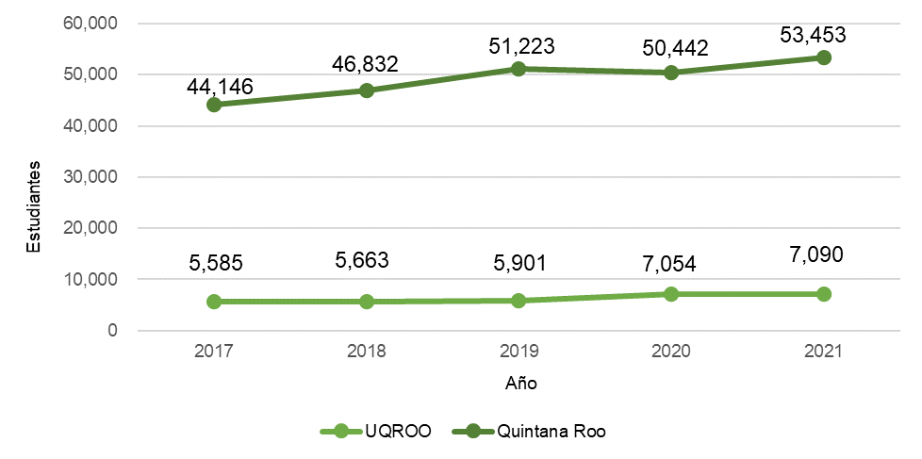
Gráfica 01. Matrícula de educación superior en Quintana Roo y en la universidad a inicio de ciclo escolar, 2017-2021.
Fuente: Elaboración propia, con base en la evolución histórica de la matrícula de la universidad y las principales cifras del sistema educativo estatal de Quintana Roo, ciclo escolar 2021-2022.
Conforme las cifras oficiales de los Servicios Educativos de Quintana Roo (SEQ), en 2021 la tasa de cobertura a nivel estatal del grupo de edad de 18 a 22 años fue de 31.8 % y la media nacional fue de 34.7 %; la tasa de absorción de egresados de bachillerato en la entidad fue de 86.6 % y la nacional de 60.9 %.
Las cifras institucionales a 2021 reportan una tasa de cobertura del 14.3 % y una tasa de absorción del 24 %; al interior de la universidad, la implementación de la política de rechazo cero, el aprovechamiento de la capacidad física instalada y académica, la nueva oferta educativa en línea y presencial, forman parte de las acciones institucionales para contribuir al incremento de la matrícula con un cuidado seguimiento al estudiantado que garantice su permanencia y egreso.
El folleto estadístico 2021-2022 de los Servicios Educativos de Quintana Roo (SEQ) refiere que los cinco municipios donde se concentra la mayor atención de la matrícula son Benito Juárez, Solidaridad, Othón P. Blanco, Felipe Carrillo Puerto y Cozumel, demarcaciones en las cuales la universidad tiene presencia física en sus ciudades capitales excepto en Felipe Carrillo Puerto, localidad en la que enfocaremos nuestros esfuerzos en 2023 para acercar la educación superior reconocida por su calidad a nuestros hermanos de la zona maya.
La participación de la universidad en la matrícula estatal en el periodo 2017-2021 ha mantenido un promedio anual del 13 %, destacando 2020 como el año en que tuvo una mayor participación efecto de la aplicación de la política de rechazo cero (gráfica 02).
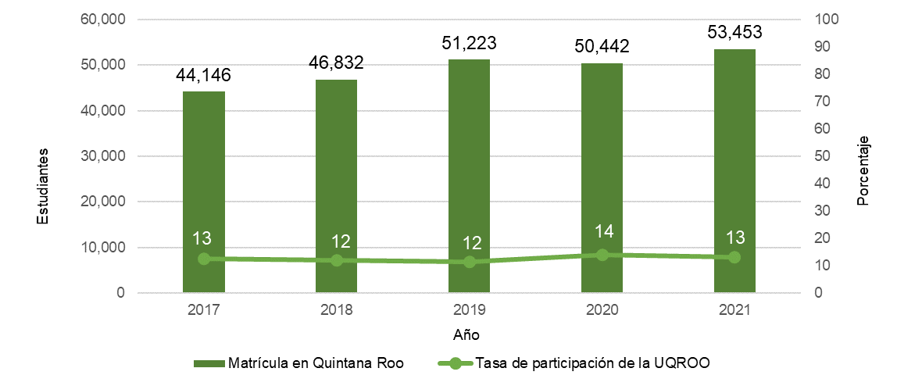
Gráfica 02. Matrícula de educación superior en Quintana Roo y tasa de participación de la universidad a inicio de ciclo escolar, 2017-2021.
Fuente: Elaboración propia, con base en la evolución histórica de la matrícula de la universidad y las principales cifras del sistema educativo estatal de Quintana Roo, ciclo escolar 2021-2022.
En el periodo 2016-2020 tenemos una creciente tasa de retención de 1 a 2 año durante los primeros cuatro años; en 2020 el indicador observa una drástica caída de 13 puntos, comportamiento derivado de la política de rechazo cero en programas de licenciatura, sin examen de admisión, en el que no se verificó el perfil de ingreso, situación que será atendida en el marco de la implementación del programa Sello UQROO mediante el establecimiento de rutas de aprendizaje que serán monitoreadas durante el trayecto formativo, conllevando a un egreso exitoso (gráfica 03).
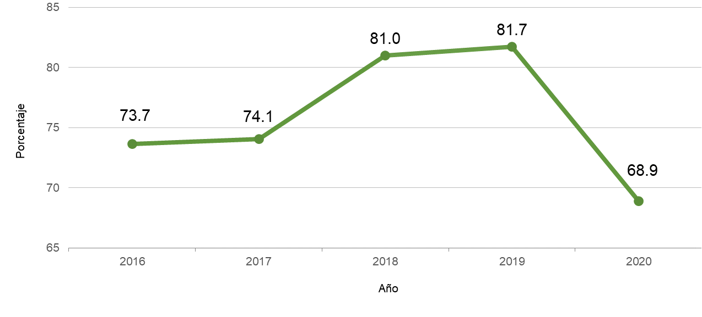
Gráfica 03. Evolución de la tasa de retención de 1 a 2 año de la universidad, periodo 2016-2020.
Fuente: Dirección General de Planeación, Departamento de Seguimiento y Evaluación.
En el periodo 2017-2021, la evolución de la tasa de egreso por cohorte de la universidad, en términos generales se ha mantenido constante, si bien en 2018 se observó una repentida caída de cuatro puntos, a partir de ese año el crecimiento del indicador se ha sostenido (gráfica 04).
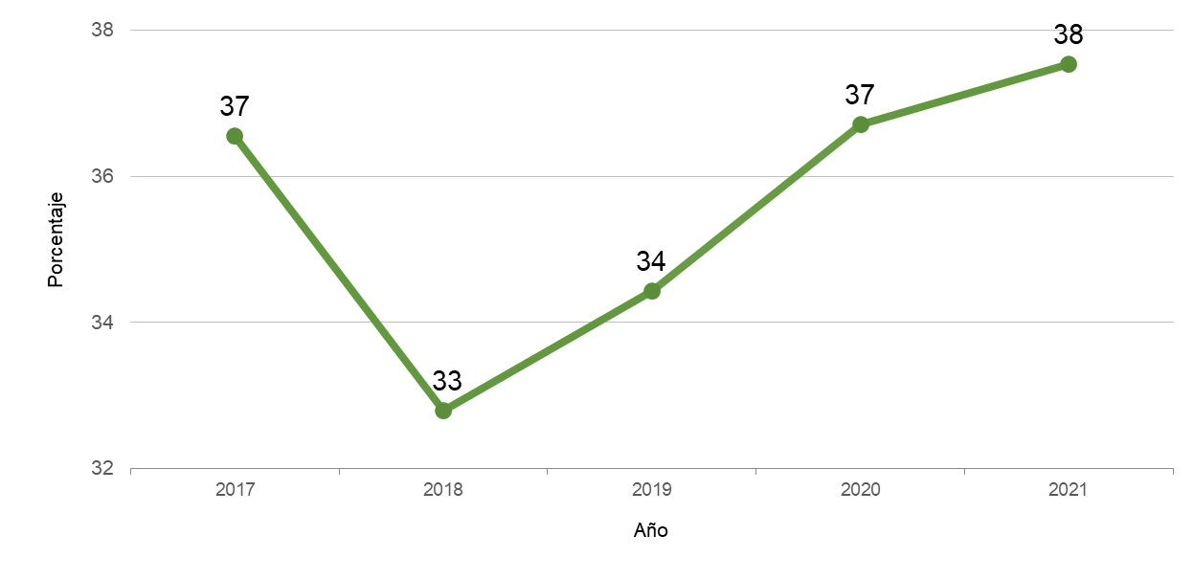
Gráfica 04. Evolución de la tasa de egreso por cohorte de la universidad, periodo 2017-2021.
Fuente: Dirección General de Planeación, Departamento de Seguimiento y Evaluación.
La evolución de la tasa de titulación institucional a un año adicional al egreso de la cohorte, en los últimos cinco años observa un continuo descenso para posicionarse en un valor preocupante del 10.7 %; si se observa el comportamiento del indicador, la caída significativa ocurre en 2020-2021, años de la pandemia COVID-19 (gráfica 05).
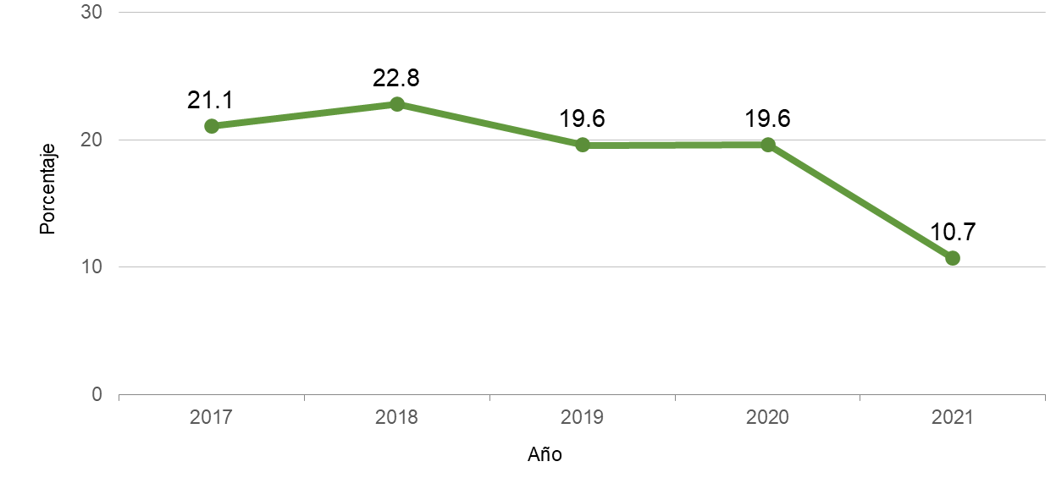
Gráfica 05. Evolución de la tasa de titulación de la universidad a un año adicional al egreso de la cohorte, periodo 2017-2021.
Fuente: Dirección General de Planeación, Departamento de Seguimiento y Evaluación.
En el análisis del diagnóstico para conocer el valor alcanzado en la tasa de titulación por cohorte encontramos que en algunos programas educativos las restricciones sanitarias con motivo de la pandemia COVID-19, tales como el cierre de laboratorios, talleres, cancelación de estudios de campos, cese de prácticas en campos clínicos, ocasionaron que los estudiantes interrumpan sus trabajos de titulación debido a la naturaleza práctica de estas actividades principalmente en el área de la salud e ingeniería.
En la segunda mitad de 2019, se aprobaron nuevas modalidades de titulación como una estrategia para contribuir a la mejora del indicador, entre ellas, cursar un diplomado institucional, presentar un plan de negocios, egresar de un programa educativo de calidad, por certificación reconocida de la industria, por artículo arbitrado aceptado o publicado como primer autor con réplica frente a jurado.
En cuanto al seguimiento a la calidad reconocida de los programas de licenciatura evaluables, tenemos que el indicador ha descendido en los últimos cuatros años para situarse en un 63 %, comportamiento similar se observa en la matrícula asociada la cual desciende al 51 % (gráficas 06 y 07); en el programa formación académica Sello UQROO, mediante las acciones del área Desarrollo académico desde 2022 se están implementando estrategias para dar seguimiento y atención a las recomendaciones emitidas por los organismos de evaluación de manera tal que nos permitan recuperar estos indicadores en el ejercicio 2023.
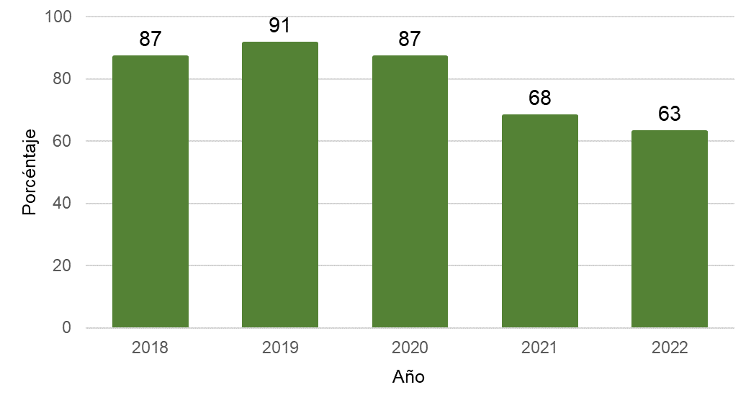
Gráfica 06. Evolución del porcentaje de programas educativos de licenciatura evaluables y reconocidos por su calidad, periodo 2018-2022
Fuente: Elaboración propia con datos de la Secretaría de Investigación Zona Sur y Zona Norte.
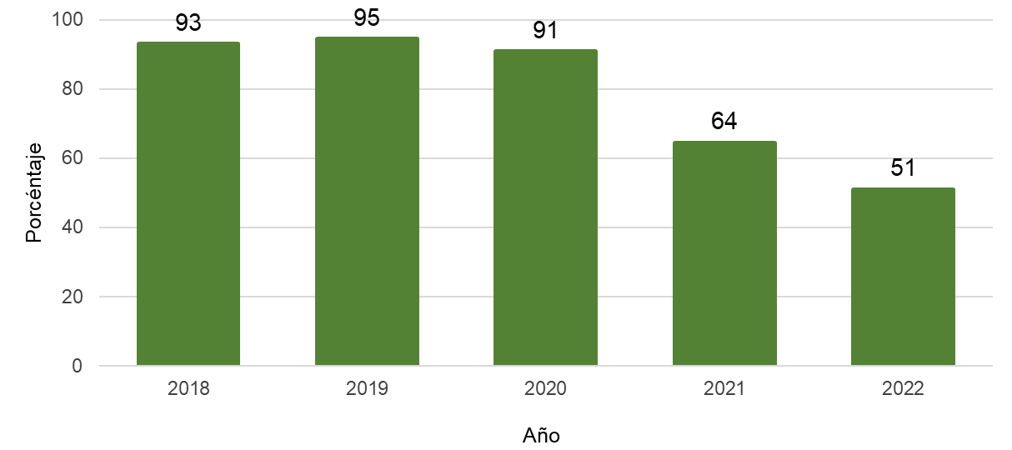
Gráfica 07. Evolución del porcentaje de matrícula de programas de licenciatura, evaluables y reconocidos por su calidad, periodo 2018-2022.
Fuente: Elaboración propia con datos de la Secretaría de Investigación Zona Sur y Zona Norte.
Respecto los posgrados reconocidos en el Sistema Nacional de Posgrados (SNP) del Consejo Nacional de Ciencia y Tecnología (Conacyt), tenemos que el indicador descendió más del 50 % en el periodo 2018-2022 (gráfica 08); este comportamiento se explica por el aumento en la oferta de nuevos programas que aún no cumplen las condiciones para someterse a evaluación y por otro lado, algunos de ellos se encuentran en la atención a las observaciones recibidas; en este sentido para ese periodo, hubo un descenso de 12 % en la matrícula de calidad de los posgrados, para situarse en 88 puntos en 2022 del 100 % alcanzado en los años 2018, 2019 y 2020.
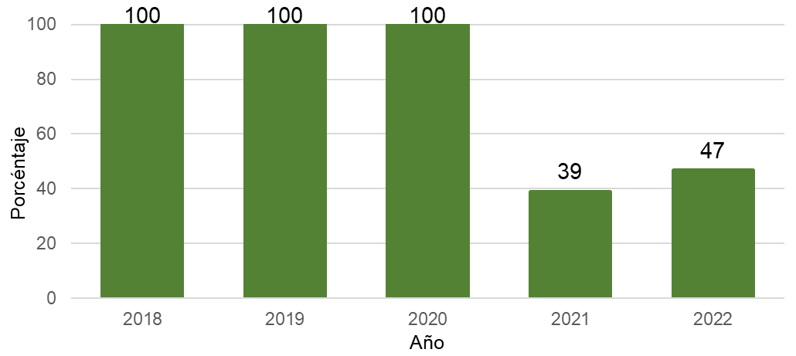
Gráfica 08. Evolución del porcentaje de posgrados reconocidos en el Sistema Nacional de Posgrados del Conacyt, periodo 2018-2022.
Fuente: Elaboración propia con datos de la Secretaría de Investigación Zona Sur y Zona Norte.
Un componente de las estrategias para aumentar la tasa de retención y contribuir a la permanencia del estudiantado hasta su egreso y titulación ha sido la continuidad de la eficiente gestión del programa de becas que la institución recibe del apoyo federal y donaciones de otras instituciones; si bien en los años 2019 y 2022 tuvo un marcado descenso, el indicador se recupera en un 156 % para situarse con 2, 731 apoyos otorgados en 2021 (gráfica 09).
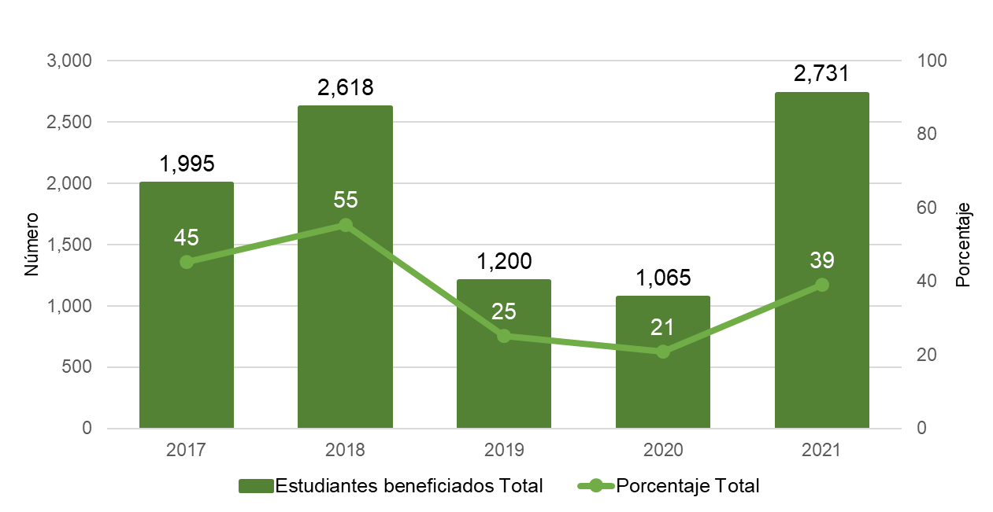
Gráfica 09. Evolución del porcentaje de estudiantes beneficiados con beca en la universidad, periodo 2017-2021.
Fuente: Elaboración propia con datos de la Dirección General de Gestión Educativa.
En la Universidad de Quintana Roo tenemos convicción en los postulados del Programa de Fortalecimiento a la Excelencia Educativa respecto la internacionalización solidaria para compartir los saberes con instituciones y organismos nacionales e internacionales mediante puentes de colaboración con el ánimo de comprender la urgencia de superar las desigualdades, el respecto a la diversidad de las culturas, las artes, en la igualdad de derechos entre mujeres y hombres, y en la reinvención creativa de las relaciones entre los seres humanos.
Esta convicción impulsa el proceso de la movilidad estudiantil universitaria en el marco de convenios y alianzas interinstitucionales, como uno de los factores que contribuye a elevar la excelencia educativa; la contingencia sanitaria COVID-19 en 2020 y 2021 impactó notablemente en los procesos de movilidad presencial, en 2021 el indicador experimentó un notable descenso cercano al 50% de la participación en 2020 (gráfica 10).
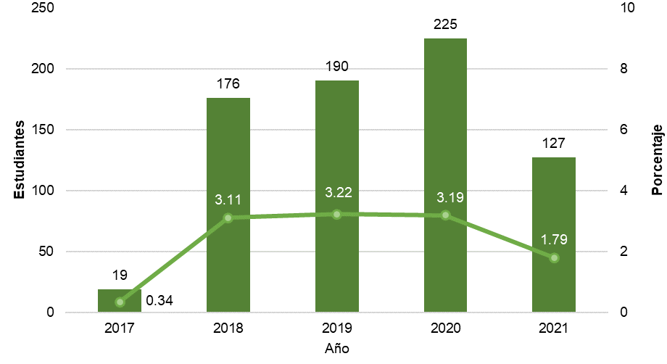
Gráfica 10. Estudiantes en movilidad nacional y su porcentaje en relación con la matrícula total de la universidad, años 2017-2021.
Fuente: Dirección General de Planeación, Departamento de Seguimiento y Evaluación, septiembre de 2021.
Capacidad académica
Una premisa fundamental de la educación con excelencia considera la habilitación máxima de su profesorado con estudios de doctorado, que permite a los programas de licenciatura y posgrado alcanzar mejores niveles de desarrollo; está habilitación también genera las condiciones para que nuestra planta académica aspire al reconocimiento de los resultados de su investigación en los procesos del programa para el desarrollo profesional docente (Prodep) y del Conacyt.
En el periodo 2016-2020 tenemos que los indicadores de profesores investigadores con doctorado, pertenencia al Prodep y con SNI se mantienen en valores porcentuales constantes, casi sin ninguna variación; destaca el porcentaje de profesores con doctorado que en ese periodo incrementó 12 puntos para situarse en el 63 % en 2020, ello derivado de las políticas institucionales de apoyo al profesorado, así como los procesos mismos de contratación preferentemente con el grado de doctorado (gráfica 11).
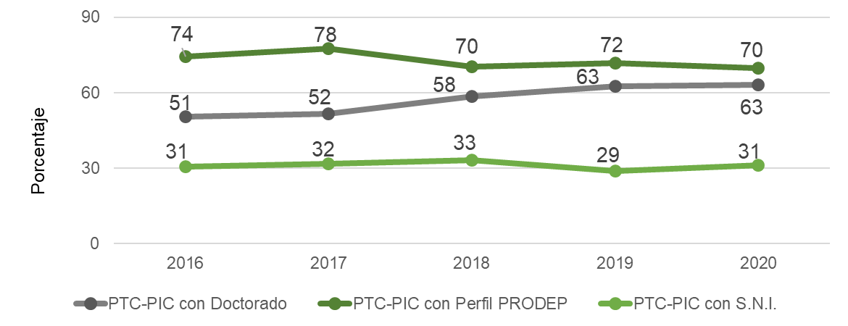
Gráfica 11. Evolución del porcentaje de profesores de tiempo completo-profesores investigadores de carrera de la universidad con doctorado, perfil Prodep y registro en el SNI, periodo 2018-2022.
Fuente: Elaboración propia con base en datos de las divisiones académicas.
Al analizarse la evolución de la productividad académica y científica en el periodo 2018-2021 (cuadro 02), observamos que no hay una correspondencia con el grado de habilitación del profesorado; nótese que en los años 2019, 2020 la pandemia COVID-19 tuvo un efecto negativo en la producción académica, por un lado, al restringirse las actividades presenciales en los centros de investigación y por otro lado, las dificultades que tuvieron los profesores para acceder al financiamiento del desarrollo de la investigación y publicación de los resultados, finalmente la producción académica se recuperó en 2021, pero aún persisten dificultades para el financiamiento de la producción científica.
Cuadro 02. Evolución de la productividad académica y científica de la universidad, periodo 2018-2021.
Concepto | 2018 | 2019 | 2020 | 2021
Libros | 30 | 19 | 15 | 13
Capítulos de libros | 95 | 43 | 46 | 58
Revistas | 13 | 2 | 5 | 4
Artículos | 161 | 104 | 62 | 147
Memorias | 28 | 34 | 3 | 17
Ponencias | 516 | 150 | 98 | 329
Informes técnicos | 11 | 24 | 7 | 23
Prototipos | 6 | 9 | 2 | 3
Patentes | 2 | 0 | 0 | 2
Total | 862 | 385 | 238 | 596
Fuente: Dirección General de Planeación, Departamento de Seguimiento y Evaluación con información de las Divisiones Académicas.
Los cuerpos académicos conformados por profesores investigadores son los responsables de desarrollar la investigación colegiada en la institución a través de sus líneas de generación del conocimiento en ciencias básica y aplicada; en el último lustro, la reducción del financiamiento por los recortes presupuestales nacionales y estatales de apoyo a la investigación, situación que se agudizó por efecto de la pandemia COVID-19, han interferido en la evolución de sus grados de consolidación.
En el último año, al interior de la institución se ha dado una recomposición entre integrantes de los grupos de investigación, de manera tal que algunos cuerpos académicos han solicitado su baja del Prodep y luego los integrantes se incorporan en otros grupos para avanzar en su grado de consolidación; a 2021, el 27 % de estos cuerpos colegiados se encuentran consolidados (gráfica 12).
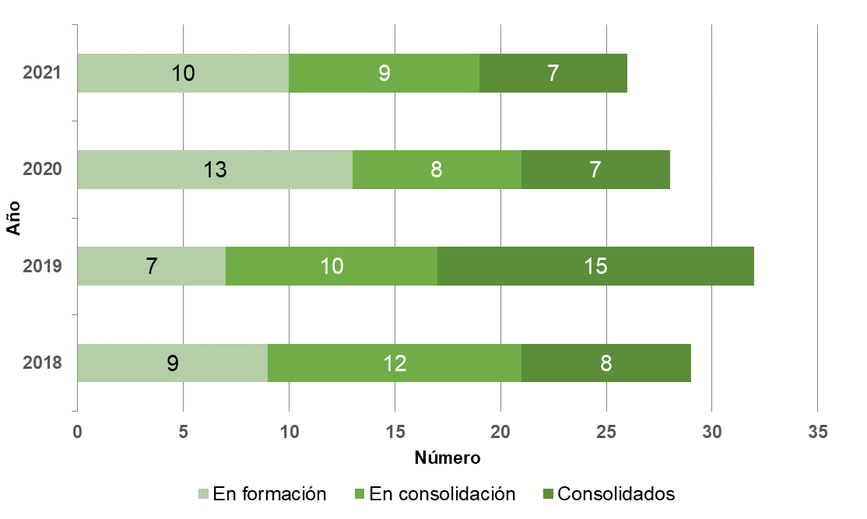
Gráfica 12. Evolución del número de cuerpos académicos en formación, en consolidación y consolidados, periodo 2018-2021.
Fuente: Dirección General de Planeación, Departamento de Seguimiento y Evaluación con información de las Divisiones Académicas.
Extensión y vinculación
A dos años de la reestructuración organizacional aprobada en diciembre de 2020 por el H. Consejo Universitario, las unidades académicas a través del apoyo técnico de las secretarías de extensión y vinculación impulsan y coordinan las actividades de extensión y vinculación académica que se realizan en la unidad y en consecuencia en las correspondientes divisiones y departamentos académicos.
La elaboración de la agenda de extensión considerando las necesidades del entorno, la gestión de firma de convenios, identificación e instrumentación de actividades de extensión para la generación de recursos propios forman parte del eje orientador de la extensión universitaria; la vinculación privilegia el establecimiento de alianzas estratégicas con los actores del entorno (públicos, privados, y sociedad en general), la atención al sector productivo y social es una actividad fundamental universitaria para el desarrollo de proyectos, capacitación y asistencia técnica.
De esta manera la UQROO tiene suscrito 107 convenios de colaboración vigentes, 90 nacionales y 17 internacionales; estos instrumentos son el marco propicio para el establecimiento de redes de colaboración, para cooperación e intercambio académico, investigación; y la realización del servicio social y las prácticas profesionales.
Actualmente se han conformado 455 redes, el 68 % se encuentran en el ámbito internacional (310) y el 32 % al interior del país (145).
Los convenios y las redes de colaboración además de fortalecer las actividades de extensión y vinculación universitarias contribuyen a la formación integral de nuestros estudiantes; de esta manera tenemos a 282 estudiantes participando en proyectos derivados de convenios de colaboración, de estos un 65 % son maestrantes y doctorantes (184); el 35 % corresponde a los estudiantes de licenciatura (98).
De la matrícula inscrita a mayo de 2022, 270 estudiantes se encuentran con el servicio social concluido y 28 han realizado sus prácticas profesionales y cubierto los requisitos para su liberación; en los últimos 10 años, el esfuerzo institucional para la actualización de los planes y programas ha permitido que la realización del servicio social y de las prácticas se considere en el malla curricular con valor crediticio; ello ha permito entre otros aspectos contribuir al egreso y la titulación del estudiantado.
Gestión Institucional
Los constantes cambios en el entorno y la evolución de las necesidades de la comunidad universitaria han derivado en la toma de decisiones e implementación de ejes prioritarios en la gestión como apoyo a las funciones sustantivas institucionales. Tal es el caso de la restructuración del área a cargo de los servicios al estudiantado, aprobada en el mes de marzo de 2022, en la que se considera la atención prioritaria de todas las etapas en la trayectoria escolar.
Con la finalidad de continuar ofertando para la sociedad una alternativa vanguardista y acorde, el 21 de julio de 2021 se autoriza por el H. Consejo Universitario tres programas educativos en modalidad no escolarizada, siendo en el mes de septiembre del mismo año lanzada la primera convocatoria con la oferta de las licenciaturas en: Gobierno y Gestión Pública, Derecho y, Educación. Se registraron un total de 750 solicitantes, entrando en operación con 350 aspirantes en el periodo primavera del año 2022. Para la segunda convocatoria se tuvo el asesoramiento y acompañamiento de un experto en promoción en redes sociales, lanzando una campaña dirigida principalmente a la zona sur del país, obteniendo un total de 1894 registros, representando el doble con respecto al 2021.
Durante el proceso de admisiones 2022 de la modalidad escolarizada, teniendo en cuenta la implementación del programa “Rechazo cero”, se obtuvieron 3099 registros completos de solicitantes. Cabe señalar que derivado de la naturaleza de los programas educativos son sujetos para aplicar examen de admisión la Licenciatura en Medicina, Licenciatura en Enfermería, Licenciatura en Derecho para el campus Chetumal y Cancún.
La tecnología juega un papel principal en la gestión universitaria, de ahí la importancia de un sistema de gestión educativa y de generación de información, actualmente se encuentra en operación el Sistema de Administración escolar (SAE), sin embargo, resulta insuficiente para atender a más de 7000 usuarios (aspirantes y estudiantes) quienes solicitan diversos trámites y servicios de manera simultánea y continua durante todo un ciclo escolar. Respecto a la generación automatizada de información institucional para la toma de decisiones, a la fecha no se cuenta con un sistema que atienda dichas necesidades, esta labor se realiza de manera manual, alimentando bases de datos y construyendo indicadores según las necesidades académicas y de gestión.
Como parte una gestión eficiente, el enfoque basado en resultados no está desvinculado al enfoque en los procesos, cuando se busca que estos sean eficientes y que resulten en la satisfacción del servicio a los usuarios, tanto en la gestión como en lo académico. Ante esto, la Universidad Autónoma del Estado de Quintana Roo, desde 2002, ha decidido certificar su sistema de gestión de calidad en la norma ISO 9001, contando con la certificación ISO 9001-2015 en el año 2018 y su recertificación en 2020. con el fin de asegurar la satisfacción del cliente, garantizar calidad en todos los niveles y actividades de la organización, detectar cuándo un proceso o servicio se ha desviado de los parámetros en los cuales debe moverse, garantizar la mejora continua en toda la institución, reducir costos, ser más eficaces y eficientes, corregir las fallas detectadas y planear con tiempo con un enfoque en los riesgos, y por último y no menos importante, obtener reconocimiento nacional e internacional.
Como parte de la rendición de cuentas, se atiende la solventación a las diversas auditorias de los ejercicios fiscales y programas presupuestarios específicos, se cuenta la estructura de la información para efectuar la entrega de esta dentro de los tiempos que establecen los órganos de fiscalización. En cuanto a control interno una parte importante del trabajo que se realiza en las áreas de tesorería y de contabilidad, se sigue realizando manualmente, en ese sentido, es necesario transitar hacia el desarrollo de aplicaciones que permitan y faciliten atender los requerimientos de manera oportuna y ágil; nos encontramos realizando trabajos al respecto, esperando tener resultados tangibles en el ejercicio 2023.
Respecto a los recursos institucionales, el comportamiento en la captación de los ingresos hasta el ejercicio fiscal 2019 mostraba una tendencia creciente asociada a la matrícula. A partir de 2020, ante la contingencia sanitaria y su impacto económico que afectó los ingresos a todos los niveles, la administración universitaria aplicó un programa de apoyo a los estudiantes mediante la exención de las inscripciones y la prórroga hasta mayo de 2021 de los adeudos financieros que tuvieran los estudiantes, tal medida buscó garantizar la continuidad de los alumnos para evitar la deserción escolar ante el panorama adverso del entorno mundial; y para el ciclo de otoño de 2021, se aprobó como medida de apoyo a los estudiantes un descuento del 50% en las inscripciones, el cual se cubrió hasta en cuatro parcialidades.
Para el ciclo primavera de 2022, que, si bien las clases fueron virtuales hasta agosto de este mismo año, el H. Consejo Universitario aprobó durante ese ciclo, la exención del pago de inscripciones, beneficiando a la comunidad estudiantil, sin embargo, su contra parte se ha visto reflejado en la reducción de la recaudación de ingresos propios en 46.4% respecto a los ingresos estimados de este mismo año. Este conjunto de medidas de apoyo dirigido a la comunidad estudiantil refleja un impacto en la caída de los ingresos propios recaudados y su disponibilidad.
En cuanto a los trámites para gestionar las ministraciones ante la Secretaria de Finanzas y Planeación (Sefiplan), se sigue recibiendo en tiempo y forma las aportación federal, no así de la contraparte estatal que al mes de agosto del año en curso, adeuda un total de $27.2 millones de pesos que corresponden a los capítulos 2000 y 3000, en ese sentido permanentemente se realizan gestiones ante la dependencia estatal para regularizar los pendientes, que por el momento, seguimos espera de las aportaciones respectivas.
Por lo anterior, la Universidad debe instrumentar esquemas que le permitan mejorar la disponibilidad de recursos, ya que la falta de estos en el corto y mediano plazo afectaría sensiblemente el gasto operativo institucional.

Alineación al Plan Nacional de Desarrollo 2019-2024 y al Plan Estatal de Desarrollo 2016-2022
La formulación del Anteproyecto del Presupuesto de Egresos para el ejercicio fiscal 2023 de la Universidad Autónoma del Estado de Quintana Roo se realiza con base en un análisis de la evolución y desarrollo de la docencia, de la investigación, la extensión universitaria y de las funciones de apoyo, en el periodo 2015-2020, teniendo como referencia interna el Plan Institucional de Desarrollo Estratégico 2021-2024.
Con la alineación respectiva en el contexto de las tendencias nacionales y estatales, desde los siguientes ámbitos:
- Contexto nacional
Se analizaron las políticas, objetivos, estrategias, indicadores y metas establecidos en el Plan Nacional de Desarrollo 2019-2024, el Programa Sectorial de Educación 2019-2024 (SEP.
- Contexto estatal
Se analizaron las políticas, objetivos, estrategias, indicadores y metas establecidos en el Plan Estatal de Desarrollo 2016-2022 y el Programa Sectorial de Educación en Quintana Roo 2016-2022.
La educación es una prioridad dentro de los planes de desarrollo nacional y estatal para la formación de profesionales con las capacidades y habilidades necesarias para su inserción laboral y su contribución en el desarrollo social, derivado de las problemáticas sociales presentes en el país.
Se alinea a los compromisos en la prospectiva de largo y mediano plazos, necesarios para alcanzar la visión al 2030, en el ámbito internacional, nacional y estatal. De conformidad con su normativa vigente, y en materia de planeación, se alinea con el Plan Nacional de Desarrollo y el Programa Sectorial de Educación, impulsados por el Gobierno Federal; asimismo, con el Plan Estatal de Desarrollo y con el Programa Sectorial de Educación Pública de Calidad.
Son tres los aspectos por atender que contemplan los planes de desarrollo nacional y estatal, y los programas sectoriales, así como las políticas institucionales del programa institucional: 1) Formación integral y de calidad de los estudiantes; 2) Planta docente competente; y 3) Dignificación de infraestructura y equipamiento de espacios educativos. En primera instancia, para cumplir con su misión y avanzar en el mejoramiento de la calidad de los servicios educativos y, con ello, contribuir con el desarrollo del estado y del país.
Lo anterior para alcanzar mejores niveles de bienestar y reducir las brechas de desigualdad, a partir de una educación equitativa, inclusiva, intercultural e integral y, además, gratuita para todos los niveles, por tal motivo la UQROO se apega a los documentos estratégicos de interés federal y estatal, como se expone en el cuadro 03.
Cuadro 03. Alineación de la universidad con los planes de desarrollo y sectorial respecto a la calidad educativa
Objetivo estratégico 1 del Programa Institucional de la UQROO 2016-2022.
Asegurar la continuidad y conclusión de los estudiantes de educación superior a través de programas y proyectos que favorezcan la calidad de la formación profesional, acorde a las necesidades que requiere el desarrollo social y económico del Estado.
Plan Nacional de Desarrollo 2019-2024 | Programa Sectorial de Educación 2020-2024 | Plan Estatal de Desarrollo 2016-2022  Programa 23 EPC. | Programa Sectorial de Educación Pública de Calidad 2016-2022
Objetivo 2.2  Garantizar el derecho a la educación laica, gratuita, incluyente, pertinente y de calidad en todos los tipos, niveles y modalidades del Sistema Educativo Nacional y para todas las personas. | Objetivo prioritario 1.  Garantizar el derecho de la población en México a una educación equitativa, inclusiva, intercultural e integral, que tenga como eje principal el interés superior de las niñas, niños, adolescentes y jóvenes.  Objetivo prioritario 2.  Garantizar el derecho de la población en México a una educación de excelencia, pertinente y relevante en los diferentes tipos, niveles y modalidades del Sistema Educativo Nacional. | Línea de acción 9.  Implementar un programa para elevar la eficiencia terminal en la educación media superior y superior.  Línea de acción 20.  Asegurar que la oferta educativa de las instituciones de educación superior responda a las nuevas áreas de oportunidad en la entidad.  Línea de acción 21.  Acreditar los planes y programas de educación superior a fin de garantizar su calidad. | Objetivo estratégico 8.  Impulsar la adquisición de conocimientos, habilidades y destrezas relacionadas con un oficio calificado que permita a mejorar la calidad de vida de las personas.  Objetivo estratégico 5.  Disminuir el rezago educativo en la entidad haciendo más estrecha la brecha de desigualdad social de tal forma que se mejore la calidad de vida.
Fuente: Elaboración propia, información del Plan Nacional de Desarrollo 2019-2024, Programa Sectorial de Educación 2020-2024, Plan Estatal de Desarrollo 2016-2022, Programa Sectorial de Educación (PSE) 2016-2022 y Programa Institucional de la Universidad de Quintana Roo 2016-2022.
Con base en el objetivo 3 del PSE 2016-2022, la oferta educativa debe ser reconocida por su calidad en sus planes de estudio y en la formación de estudiantes. Más aún, tanto la oferta educativa como los planes de estudio deben adecuarse a las demandas de la sociedad de manera que se incremente la matrícula. Por esta razón se requiere que los programas educativos cuenten con estudios de pertinencia, así como una estructura que se apegue a los requerimientos del sector productivo.
Bajo este lineamiento, la universidad se debe comprometer en la formación de estudiantes en programas educativos de calidad que desarrollen sus habilidades en el campo laboral. Siguiendo lo anterior, las redes de colaboración y las redes de vinculación permiten mejorar el perfil de egreso a partir de las prácticas profesionales solicitadas en ese perfil.
La deserción escolar, resultado de múltiples factores sociales y económicos, es un asunto prioritario para el gobierno federal y estatal. Por ello, en las instituciones educativas y estatales se trabaja en estrategias y/o mecanismos que fortalezcan la retención escolar de los estudiantes mediante becas o apoyos económicos, de igual forma se atienden las situaciones que puedan generar esta deserción escolar.
Por definición, la Universidad Autónoma del Estado de Quintana Roo tiene ante sí la tarea de incentivar entre sus profesores investigadores de carrera (PIC) el desarrollo de proyectos de investigación que atiendan problemáticas identificadas en la entidad, de manera que los productos académicos derivados de este ejercicio metodológico generen impacto local y regional, tal como lo establecen los planes de desarrollo y sectoriales para beneficio de la sociedad mexicana, destinataria de los avances científicos y tecnológicos generados por las universidades (cuadro 04).
Cuadro 04. Alineación de la Universidad con respecto a la investigación
Línea de acción 8 del Programa Institucional de la UQROO 2016-2022.
Asegurar que las líneas de investigación institucionales atiendan las áreas prioritarias para el desarrollo del Estado, así como en la región y el país, a partir de los principios de responsabilidad social.
Plan Nacional de Desarrollo 2019-2024. | Programa Sectorial de Educación 2020-2024 | Plan Estatal de Desarrollo 2016-2022 Programa 23 EPC. | Programa Sectorial de Educación Pública de Calidad 2016-2022
Estrategia 2.2.6  Promover la revisión y adecuación del marco normativo e institucional de la educación a efecto de mejorar la coordinación de los sistemas educativos federal y estatales, con el propósito de reducir las desigualdades y brindar respuesta oportuna y efectiva a las necesidades de desarrollo integral de todas las regiones y sectores de la población. | Estrategia prioritaria 2.7 Garantizar el derecho de la población en México a gozar de los beneficios del desarrollo de la ciencia y la innovación tecnológica, mediante el impulso a la investigación científica, humanística y tecnológica. | Línea de acción 22.  Incrementar la inversión orientada a la investigación básica y aplicada en instituciones de educación media superior y superior  Línea de acción 33. Fomentar la investigación educativa. | Objetivo estratégico 7.  Impulsar la investigación educativa, científica y tecnológica del Estado, a través proyectos de investigación generados por las instituciones de Educación Superior públicas y privadas.
Fuente: Elaboración propia, información del, Plan Nacional de Desarrollo 2019-2024, Programa Sectorial de Educación 2020-2024, Plan Estatal de Desarrollo 2016-2022, Programa Sectorial de Educación (PSE) 2016-2022 y Programa Institucional de la Universidad de Quintana Roo 2016-2022.
Para su desarrollo, los investigadores de las IES requieren inversiones para el ejercicio pleno de la investigación básica y aplicada, situación que de no atenderse puede debilitar el desarrollo científico, tecnológico e innovación, imprescindibles para conciliar el progreso económico y social en la entidad y la nación. Es precisamente este escenario el que percibe el sector educativo, al considerar que no existe promoción de la investigación en el estado, pues el impulso a esta debe estar acompañado de los recursos para el desarrollo de los proyectos.
En la Universidad de Quintana Roo se ofertan programas educativos inscritos en el Sistema Nacional de Posgrados (SNP), así como profesores pertenecientes al Sistema Nacional de Investigadores (SNI), y los objetivos del Programa Institucional, apegados al PND 2019-2024, constituyen los lineamientos para el desarrollo de la ciencia, tecnología e innovación, considerando además que el Conacyt tiene el propósito de contribuir con sus recursos a la formación de nuevos científicos, impulsar la ciencia y tecnología y la generación del conocimiento.
Por otra parte, la infraestructura de las instituciones educativas no cubre la demanda de los estudiantes y no satisface los requerimientos para el desarrollo de las actividades académicas, factor que incide en la cobertura educativa. En las IES, la infraestructura requiere equipamiento para el desarrollo de los programas educativos y las investigaciones, así como el acceso a un mobiliario que permita el desarrollo de las capacidades y habilidades necesarias en el perfil de egreso de los estudiantes.
Cuadro 05. Alineación de la Universidad con respecto a la infraestructura
Línea de Acción 9 del Programa Institucional de la Universidad de Quintana Roo 2016-2022.
Fortalecer el funcionamiento de la infraestructura física, tecnológica y de equipamiento que facilite la consolidación del modelo educativo.
Plan Nacional de Desarrollo 2019-2024. | Programa Sectorial de Educación 2020-2024 | Plan Estatal de Desarrollo 2016-2022  Programa 23 EPC. | Programa Sectorial de Educación Pública de Calidad 2016-2022
Estrategia 2.2.5  Mejorar la infraestructura básica y equipamiento de los espacios educativos en todos tipos, niveles y modalidades del Sistema Educativo Nacional, generando condiciones adecuadas, de accesibilidad incluyentes para el desarrollo integral de las actividades académicas y escolares. | Estrategia prioritaria 4.1 Asegurar las condiciones de infraestructura física educativa necesarias para el desarrollo efectivo de las actividades académicas y escolares.  Estrategia prioritaria 4.3 Garantizar el equipamiento adecuado de los centros educativos para potenciar el máximo logro de los aprendizajes. | Línea de acción 28.  Construir, en colaboración con las instancias correspondientes, espacios educativos a fin de ampliar la cobertura.  Línea de acción 39.  Promover el desarrollo de los planteles de educación superior mediante la colaboración en la elaboración de proyectos. | Objetivo estratégico 4.  Impulsar en las escuelas públicas del sistema educativo las condiciones básicas de infraestructura física y equipamiento.
Fuente: Elaboración propia, información del, Plan Nacional de Desarrollo 2019-2024, Programa Sectorial de Educación 2020-2024, Plan Estatal de Desarrollo 2016-2022, Programa Sectorial de Educación (PSE) 2016-2022 y Programa Institucional de la Universidad de Quintana Roo 2016-2022.

De esta manera, tras la identificación de las áreas de oportunidad y las deficiencias que las respectivas academias y direcciones presentaron en el diagnóstico, y en congruencia con las tendencias internacionales y políticas nacionales, fue posible diseñar la orientación estratégica para la institución en el ejercicio 2023:
Objetivo estratégico |  |  | 1 | Consolidar la excelencia académica universitaria y la autonomía de los procesos de gestión.
 | Estrategia |  | 1.1 | Fortalecer la formación integral del estudiantado.
 |  | Acción | 1.1.1 | Ofrecer programas educativos de licenciatura y posgrado reconocidos por su calidad.
 |  | Acción | 1.1.2 | Incrementar la matrícula de los programas educativos de licenciatura y posgrado.
 |  | Acción | 1.1.3 | Mejorar los indicadores de rendimiento académico de la institución.
 |  | Acción | 1.1.4 | Elevar la eficiencia terminal de licenciatura y posgrado.
 |  | Acción | 1.1.5 | Impulsar la modalidad no escolarizada de los programas educativos ofertados en la universidad.
 | Estrategia |  | 1.2 | Desarrollar investigación pertinente para el desarrollo regional.
 |  | Acción | 1.2.1 | Fortalecer la investigación básica y aplicada con líneas de investigación que atiendan las áreas prioritarias para el desarrollo del estado, la región y el país.
 |  | Acción | 1.2.2 | Impulsar el avance en los grados de consolidación de los cuerpos académicos y su participación en redes de investigación nacional e internacional.
 |  | Acción | 1.2.3 | Promover la divulgación de los resultados de investigación.
 |  | Acción | 1.2.4 | Fortalecer el perfil de investigación de los estudiantes de posgrado y licenciatura.
 | Estrategia |  | 1.3 | Impulsar la vinculación y extensión con responsabilidad social.
 |  | Acción | 1.3.1 | Consolidar la internacionalización de la universidad.
 |  | Acción | 1.3.2 | Fortalecer las competencias globales de los estudiantes y profesores mediante estancias académicas, redes de colaboración.
 |  | Acción | 1.3.3 | Fortalecer la vinculación con los sectores público, privado y social.
 |  | Acción | 1.3.4 | Consolidar el sistema de seguimiento a egresados para mejorar el desarrollo profesional de los estudiantes.
 | Estrategia |  | 1.4 | Modernizar la gestión universitaria y eficientar la rendición de cuentas.
 |  | Acción | 1.4.1 | Fortalecer la gestión institucional que contribuya al desarrollo de la planeación estratégica y evaluación institucional.
 |  | Acción | 1.4.2 | Fortalecer las competencias laborales, la gestión eficiente de los recursos, la rendición oportuna de cuentas.
 |  | Acción | 1.4.3 | Consolidar el marco normativo que promueva el desarrollo integral institucional y brinde certeza jurídica al patrimonio universitario.
 |  | Acción | 1.4.4 | Fortalecer los servicios estudiantiles con procesos eficaces y oportunos para los usuarios.

Indicadores | Metas
 | 2023
Programa presupuestario: E027 Educación superior.
- Tasa de cobertura del grupo de edad de 18 a 22 años | 5.6
- Tasa de egreso por cohorte conforme a la duración del plan de estudios (eficiencia terminal) | 51.9
- Matrícula total | 8,823
- Tasa de variación de la matrícula atendida con relación al año anterior | 12.8
- Porcentaje de absorción de egresados de educación media superior | 12.7
- Porcentaje de alumnos de nuevo ingreso con relación al cupo autorizado | 113
- Porcentaje de programas educativos con tasa de retención de primero a segundo año igual o superior a 75% | 65.3
- Porcentaje de programas educativos de licenciatura evaluables y reconocidos por su calidad | 92.86
- Porcentaje de la matrícula de nivel licenciatura inscrita en programas educativos evaluables y reconocidos por su calidad | 95.3
- Porcentaje de programas educativos de posgrado en el Sistema Nacional de Posgrados del Conacyt | 80
- Porcentaje de estudiantes participando en proyectos y/o convenios con relación a la matrícula inscrita | 34.3
- Porcentaje de alumnos que realizaron movilidad nacional o internacional con relación a la matrícula inscrita | 2.7
- Porcentaje de cuerpos académicos consolidados | 23.3
- Porcentaje de profesores investigadores de carrera con doctorado | 66.9
- Porcentaje de profesores investigadores de carrera con perfil Prodep | 62.4
- Porcentaje de profesores investigadores de carrera en el SNI | 33.5
Programa presupuestario: M001 Gestión y Apoyo Institucional
- Porcentaje de cumplimiento programático de metas sustantivas de la institución | 100
- Porcentaje del presupuesto ejercido destinado a las áreas staff | 100

Riesgos relevantes

Es imprescindible la permanencia del paripasu federal-estatal en el financiamiento a la universidad para el balance adecuado de las sanas finanzas de la universidad.
La fuente de financiamiento público de concurrencia en los gobiernos federal y estatal es el de mayor importancia en las proyecciones de las finanzas universitarias, para el gasto ordinario 2023; nuestra operación se ve comprometida por los retrasos en las ministraciones mensuales correspondientes al presupuesto estatal para el gasto destinado a materiales y suministros, así como a los servicios generales.
Lo anterior presenta algunos retos que requieren observancia y seguimiento y que se enlistan a continuación:
- La política pública de los gobiernos federal y estatal continúen otorgando importancia a la cobertura en educación superior reconocida por su calidad y que este paradigma de calidad de la educación superior permanezca como eje central de las diversas políticas y programas públicos en los diferentes ámbitos de gobierno.
- Las instancias, tanto federal como estatal, ministren de manera oportuna los recursos comprometidos en el anexo de ejecución 2022 al convenio de apoyo financiero; mediante un seguimiento constante al calendario de ingreso, estamos atentos para disponer de información oportuna y relevante para la toma de decisiones, en relación a las ministraciones programadas y el monto que de éstas se radiquen en la universidad, porque derivado de las consecuencias económicas de la pandemia por COVID-19 la Universidad de Quintana Roo enfrentará los ajustes presupuestales que pudieran ocurrir durante todo el año.
- La internacionalización, en la nueva normalidad, como proceso integrador de la dimensión intercultural de la enseñanza, permanezca como factor coadyuvante en la competitividad de la institución, a fin de consolidar alianzas estratégicas en beneficio de la comunidad universitaria.
Dentro de las principales acciones que la institución plantea para enfrentar los riesgos se encuentran:
- Fortalecer los ingresos propios a través del aumento de su cartera de bienes y servicios.
- Diversificar sus fuentes de financiamiento, diferentes a las fuentes públicas, a través de la mejora y/o establecimiento de los procesos de vinculación con los sectores económico, social, organismos y asociaciones.
- Fortalecer el proceso de planeación participativa, realizar una reingeniería al gasto operativo y consolidar el sistema de evaluación para hacer eficiente la aplicación de los recursos; la toma de decisiones será con información relevante y oportuna como resultado de los procesos soportados por sistemas automatizados.
- Vigilar la aplicación de las medidas de austeridad y racionalidad del gasto.
Asimismo, toda vez que en la gestión institucional se aplica la mejora continua y los procesos universitarios se encuentran certificados en la norma internacional ISO 9001:2015, en el análisis del diagnóstico para la formulación del programa anual de labores se identifican los riesgos que pueden afectar la calidad de los servicios universitarios que se ofrecen y la capacidad de estos para aumentar la satisfacción de los usuarios; su objetivo es identificar los factores que podrían causar que los procesos se desvíen de los resultaos planificados.
La Universidad Autónoma de Quintana Roo, apegada a la estrategia de inclusión educativa que promueve el gobierno federal a través del programa “Rechazo Cero”, ha modificado su proceso de admisiones aplicando el examen de ingreso solamente en los programas del área de la salud; la aplicación de esta política ha permitido el registro de una matrícula importante que no cumple con el perfil de ingreso, por lo que desde 2021, un número importante de programas educativos cuenta con una matrícula que manifiesta en sus indicadores de rendimiento académicos, comportamientos preocupantes, tales como una mayor tasa de reprobación, disminución de la tasa de retención, en consecuencia el incremento de la deserción escolar con efectos en las tasas de egreso y titulación, situaciones adversas para el reconocimiento y acreditación de los programas.
Como institución que busca la formación integral de sus estudiantes y el fortalecimiento del perfil de su planta docente, es menester prestar atención en la poca participación docente en redes colaborativas nacionales e internacional, relaciones interinstitucionales, y la reducción en la participación de estudiantes y profesorado en proyectos de investigación; imposibilitando el desarrollo de investigación y publicaciones, actitud motivada en parte por la drástica reducción del financiamiento para estas actividades.
Actualmente se presenta una escasa vinculación con los grupos de interés de egresados, sociedad y sectores productivos; esta situación no permite retroalimentar las acciones para la mejora de los programas de docencia, investigación y extensión. De igual manera, parte de los efectos de no contar con el servicio de monitoreo en medios de comunicación, se ve reflejado en la inexistencia de mediciones del impacto de la difusión de las acciones y servicios de la universidad, lo que se traduce en el desconocimiento del posicionamiento institucional.
Aunado a lo anterior se ha presentado una disminución de fondos derivado de las políticas y ejes prioritarios de gobierno que limitan el apoyo a la investigación en universidades públicas, generando una falta de medios para el equipamiento de laboratorios, talleres y fortalecimiento de las áreas de gestión.En cuanto a la operación de los procesos de soporte como apoyo a las funciones sustantivas de docencia, investigación y, extensión y vinculación universitarias, se ha identificado que no se ha consolidado la cultura de la calidad en la institución; no en todos los casos los servicios que se ofrecen cumplen los requisitos establecidos en el sistema de gestión de la calidad, esta situación prolonga tiempos de operación y potencia la inconformidad de los usuarios quienes podrían optar por otras opciones de educación superior.

Ejercicio del presupuesto de egresos
Ejecución del presupuesto de egresos para el Ejercicio Fiscal 2023
El gasto total previsto en el presente Presupuesto de Egresos para el Ejercicio Fiscal 2023 para la Universidad Autónoma del Estado de Quintana Roo asciende a la cantidad de 529,792,076 (quinientos veintinueve millones setecientos noventa y dos mil setenta y seis).
El Presupuesto de Egresos total para el Ejercicio Fiscal comprendido del 01 de enero al 31 de diciembre de 2023 para la Universidad Autónoma del Estado de Quintana Roo se clasifica y distribuye de la siguiente manera:

Clasificación por objeto del gasto
Universidad Autónoma del Estado de Quintana Roo
Presupuesto de Egresos para el Ejercicio Fiscal 2023
Clasificador por Objeto del Gasto
 | Importe
Total | 501,697,042.00
Servicios Personales | 384,528,458.00
Remuneraciones al Personal de Carácter Permanente | 165,548,328.00
Remuneraciones al Personal de Carácter Transitorio | 43,155,996.00
Remuneraciones Adicionales y Especiales | 61,944,066.00
Seguridad Social | 55,481,306.00
Otras Prestaciones Sociales y Económicas | 39,783,086.00
Previsiones | 0.00
Pago de Estímulos a Servidores Públicos | 18,615,676.00
Materiales y Suministros | 19,983,338.00
Materiales de Administración, Emisión de Documentos y Artículos Oficiales | 11,659,019.00
Alimentos y Utensilios | 270,055.00
Materias Primas y Materiales de Producción y Comercialización | 0.00
Materiales y Artículos de Construcción y de Reparación | 410,000.00
Productos Químicos, Farmacéuticos y de Laboratorio | 1,293,504.00
Combustibles, Lubricantes y Aditivos | 2,501,614.00
Vestuario, Blancos, Prendas de Protección y Artículos Deportivos | 3,061,530.00
Materiales y Suministros para Seguridad | 0.00
Herramientas, Refacciones y Accesorios Menores | 787,616.00
Servicios Generales | 97,185,246.00
Servicios Básicos | 34,772,733.00
Servicios de Arrendamiento | 2,530,593.00
Servicios Profesionales, Científicos, Técnicos y Otros Servicios | 25,821,444.00
Servicios Financieros, Bancarios y Comerciales | 865,446.00
Servicios de Instalación, Reparación, Mantenimiento y Conservación | 11,712,441.00
Servicios de Comunicación Social y Publicidad | 1,146,097.00
Servicios de Traslado y Viáticos | 6,646,990.00
Servicios Oficiales | 381,477.00
Otros Servicios Generales | 13,308,025.00
Transferencias, Asignaciones, Subsidios y Otras Ayudas | 0.00
Transferencias Internas y Asignaciones al Sector Público | 0.00
Transferencias al Resto del Sector Público | 0.00
Subsidios y Subvenciones | 0.00
Ayudas Sociales | 0.00
Pensiones y Jubilaciones | 0.00
Transferencias a Fideicomisos, Mandatos y Otros Análogos | 0.00
Transferencias a la Seguridad Social | 0.00
Donativos | 0.00
Transferencias al Exterior | 0.00
Bienes Muebles, Inmuebles e Intangibles | 0.00
Mobiliario y Equipo de Administración | 0.00
Mobiliario y Equipo Educacional y Recreativo | 0.00
Equipo e Instrumental Médico y de Laboratorio | 0.00
Vehículos y Equipo de Transporte | 0.00
Equipo de Defensa y Seguridad | 0.00
Maquinaria, Otros Equipos y Herramientas | 0.00
Activos Biológicos | 0.00
Bienes Inmuebles | 0.00
Activos Intangibles | 0.00
Inversión Pública | 0.00
Obra Pública en Bienes de Dominio Público | 0.00
Obra Pública en Bienes Propios | 0.00
Proyectos Productivos y Acciones de Fomento | 0.00
Inversiones Financieras y Otras Provisiones | 0.00
Inversiones para el Fomento de Actividades Productivas | 0.00
Acciones y Participaciones de Capital | 0.00
Compra de Títulos y Valores | 0.00
Concesión de Préstamos | 0.00
Inversiones en Fideicomisos, Mandatos y Otros Análogos | 0.00
Otras Inversiones Financieras | 0.00
Provisiones para Contingencias y Otras Erogaciones Especiales | 0.00
Participaciones y Aportaciones | 0.00
Participaciones | 0.00
Aportaciones | 0.00
Convenios | 0.00
Deuda Pública | 0.00
Amortización de la Deuda Pública | 0.00
Intereses de la Deuda Pública | 0.00
Comisiones de la Deuda Pública | 0.00
Gastos de la Deuda Pública | 0.00
Costo por Coberturas | 0.00
Apoyos Financieros | 0.00
Adeudos de Ejercicios Fiscales Anteriores (ADEFAS) | 0.00

Clasificación administrativa

Universidad Autónoma del Estado de Quintana Roo
Presupuesto de Egresos para el Ejercicio Fiscal 2023
Clasificación Administrativa | Importe
2.0.0.0.0 SECTOR PÚBLICO DE LAS ENTIDADES FEDERATIVAS | 0.00
2.1.0.0.0 SECTOR PÚBLICO NO FINANCIERO | 0.00
2.1.1.0.0 GOBIERNO GENERAL ESTATAL | 0.00
2.1.1.1.0 Gobierno Estatal | 0.00
2.1.1.1.1 Poder Ejecutivo | 0.00
2.1.1.1.2 Poder Legislativo | 0.00
2.1.1.1.3 Poder Judicial | 0.00
2.1.1.1.4 Órganos Autónomos | 0.00
2.1.1.1.4.0.7.1.0.7 Universidad Autónoma del Estado de Quintana Roo | 501,697,042.00

Clasificación por unidad administrativa
Universidad Autónoma del Estado de Quintana Roo
Presupuesto de Egresos para el Ejercicio Fiscal 2023
Unidades Administrativas | Importe
Universidad Autónoma del Estado de Quintana Roo | 501,697,042.00
1101 Rectoría | 10,787,982.00
2201 Secretaría General | 4,527,783.00
3301 Dirección General de Asuntos Jurídicos | 5,795,207.00
3302 Auditoría Interna | 3,810,704.00
3303 Dirección General de Planeación | 9,404,803.00
3304 Dirección General de Administración y Finanzas | 92,172,534.00
3305 Coordinación Unidad Académica Zona Sur | 25,620,516.00
3306 Coordinación Unidad Académica Zona Norte | 15,042,842.00
3307 Dirección General de Gestión Educativa | 16,581,164.00
3308 Dirección General de Comunicación Universitaria | 8,628,055.00
3309 Dirección General de Innovación Educativa | 21,100,439.00
3310 Dirección General de Sistemas | 18,652,657.00
3401 División de Ciencias de la Salud | 45,740,383.00
3402 División de Ciencias, Ingeniería y Tecnología | 38,618,332.00
3403 División de Ciencias Políticas y Económicas | 35,740,492.00
3404 División de Humanidades y Lenguas | 57,689,889.00
3405 División de Desarrollo Sustentable | 32,616,588.00
3406 División de Ciencias Sociales y Derecho | 26,382,119.00
3407 División de Administración Turística y Mercadotecnia | 32,784,553.00

Clasificación funcional del gasto

Universidad Autónoma del Estado de Quintana Roo
Presupuesto de Egresos para el Ejercicio Fiscal 2023
Clasificador Funcional del Gasto | Importe
Total | 501,697,042.00
2 Desarrollo Social | 501,697,042.00

Clasificación por tipo de gasto
Universidad Autónoma del Estado de Quintana Roo
Presupuesto de Egresos para el Ejercicio Fiscal 2023
Clasificación por Tipo de Gasto | Importe
Total | 501,697,042.00
Gasto Corriente | 501,697,042.00
Gasto de Capital | 0.00
Amortización de la deuda y disminución de pasivos | 0.00
Pensiones y Jubilaciones | 0.00
Participaciones | 0.00

Prioridades del gasto

Universidad Autónoma del Estado de Quintana Roo
Presupuesto de Egresos para el Ejercicio Fiscal 2023
Prioridades de Gasto | Importe
Total | 501,697,042.00
1000 Servicios personales | 384,528,458.00
2000 Materiales y Suministros | 19,983,338.00
3000 Servicios Generales | 97,185,246.00

Programas y proyectos

Universidad Autónoma del Estado de Quintana Roo
Presupuesto de Egresos para el Ejercicio Fiscal 2023
Programas y Proyectos | Importe
Total | 501,697,042.00
U006 "Subsidios Federales para Organismos Descentralizados Estatales" | 501,697,042.00

Servicios personales
- Fracción I
En apego a lo establecido en el artículo 10, fracción I de la Ley de Disciplina Financiera de las Entidades Federativas y los Municipios, en materia de servicios personales este Presupuesto se ve impactado en un 0.0% de crecimiento en comparación a lo asignado en el Ejercicio Fiscal 2022.

Se anexa cálculo de determinación. (Comprobación del supuesto).
SERVICIOS PERSONALES APROBADOS 2022 | % FRACCIÓN I ARTÍCULO 10 LDFEM | IMPORTE RESULTADO DE LA FÓRMULA | SERVICIOS PERSONALES 2023
384,528,458.00 | 0.0 | 0.00 | 384,528,458.00

- Fracción II
Se anexa el formato de prestaciones para el Capítulo 1000 establecido por la Secretaría de Finanzas y Planeación del Estado de Quintana Roo
Concepto / Beneficiario | Unidad de medida/porcentaje/importe | Periodicidad
Compensaciones Académicas ⁽¹⁾
Secretario(a) de Unidad | $15,000.00 | Mensual
Jefe(a) de Departamento Académico | $10,000.00 | Mensual
Secretario(a) Técnico | $8,000.00 | Mensual
Responsable de Programa Educativo | $5,000.00 | Mensual
Compensaciones Administrativas ⁽¹⁾
Rector(a) | $47,000.00 | Mensual
Secretario(a) General | $10,290.00 | Mensual
Coordinador(a) de Zona | $9,142.22 | Mensual
Director(a) de División | $9,012.06 | Mensual
Director(a) General | Rango 17,000.00 - 34,000.00 | Mensual
Asistente de Director(a) | $800.00 | Mensual
Jefe(a) de Departamento Administrativo | Rango $0 - $12,000.00 | Mensual
Administrativos(as) y Docentes de nombramiento | Hasta 1.65 veces el sueldo base mensual | Mensual
Prima de exclusividad
Profesor(a) Investigador(a) de Carrera, Extraordinario y Auxiliar: ⁽²⁾
Titular C | 9 UMA diarios | Mensual
Titular B | 8 UMA diarios | Mensual
Titular A | 7 UMA diarios | Mensual
Asociado C | 6 UMA diarios | Mensual
Asociado B | 5 UMA diarios | Mensual
Asociado A | 4 UMA diarios | Mensual
Prima vacacional ⁽³⁾
Administrativos(as), Docentes y Mandos Medios de nombramiento | 24 días de sueldo base más estímulo de antigüedad | 12 días en junio  12 días en diciembre.
Bono día de la madre
Administrativas, Docentes y Mandos Medios de nombramiento que sean madres | $800.00 | 10 de mayo
Bono día del padre
Administrativos, Docentes y Mandos Medios de nombramiento que sean padres | $800.00 | 3a. semana de junio
Estímulo de antigüedad
Docentes de nombramiento | A partir del quinto año de servicio inicia con 10% calculado con el sueldo base vigente, e incrementa en 2% anual. | Mensual
Administrativos(as) y Mandos medios de nombramiento | A partir del quinto año de servicio inicia con 7.5% calculado con el sueldo base vigente, e incrementa en 1.5% anual. | Mensual
Estímulo de puntualidad ⁽⁴⁾
Administrativos(as) de nombramiento.  En mandos medios solo aplica a Jefes (as) de departamento de nombramiento, que manifiesten, por escrito, participar en el registro de su entrada y salida según su horario laboral. | Hasta 27 días al año del sueldo base. | Mensual
 |  | Ciclos Semestrales
Estímulo de asistencia ⁽⁴⁾
Administrativos(as) de nombramiento.  En mandos medios solo aplica a Jefes (as) de departamento de nombramiento, que manifiesten, por escrito, participar en el registro de su entrada y salida según su horario laboral. | Hasta 27 días al año del sueldo base. | Mensual
 |  | Ciclos Semestrales
Estímulo de Productividad
Administrativos(as) de nombramiento | De 0, 5, 10 o 15 días del sueldo base según resultados de la evaluación. | Cuatrimestral
Mandos Medios de nombramiento | Hasta 15 días del sueldo base | Mensual
Estímulo al desempeño de la Carrera Docente ⁽⁵⁾
Profesores(as) investigadores(as) de nombramiento | De 4 a 14 UMA mensuales de acuerdo con el puntaje | Mensual
Estímulo Económico Adicional
Administrativos(as), Docentes y Mandos Medios de nombramiento. | Hasta 1.65 veces de sueldo integrado | Abril, junio y/o diciembre con base en la disponibilidad de recursos ordinarios y/o extraordinarios
Compensación por años de Servicio
Administrativos(as), Docentes y Mandos medios de nombramiento | Hasta 3 meses de sueldo base y 20 días por año laborado más prima de antigüedad de acuerdo con el salario integrado conforme a la Ley Federal del Trabajo veces de sueldo integrado | Única vez  Al término de la relación laboral
Despensa
Administrativos(as), Docentes y Mandos medios de nombramiento | $200.00 | Mensual
Material didáctico
Profesor(a) Investigador(a) de Carrera, Extraordinario y Auxiliar:
Titular B o C | $79.88 | Mensual
Titular A | $72.38 | Mensual
Asociado C | $65.84 | Mensual
Asociado A o B | $60.00 | Mensual
Profesor(a) de Apoyo Técnico Académico | $60.00 | Mensual
Vida Cara
Docentes con la categoría de Profesor(a) Investigador(a) de Carrera Titular (A, B y C) y Asociado (A, B y C) de Cozumel. | $2,615.00 | Mensual
Fondo de ahorro
Administrativos(as), Docentes y Mandos Medios de nombramiento | 9% del sueldo base | Aportación quincenal del trabajador y la institución
 |  | Se finiquita el pago en el mes de diciembre de cada año
Apoyo de Lentes
Administrativos(as), Docentes y Mandos Medios de nombramiento | Hasta $3,000 | Una vez al año
Apoyo escolar
Administrativos(as), Docentes y Mandos Medios de nombramiento que acrediten la inscripción de 1 o más hijos en preescolar y hasta licenciatura. | $1,750.00 por 1 hijo | Septiembre
 | $2,500.00 por 2 o más hijos
Menaje de Casa (Apoyo para Traslado)
Profesores(as) investigadores(as) de nombramiento que ganen el concurso de oposición en la Universidad Autónoma del Estado de Quintana Roo y requieran el traslado a la ciudad donde se ubica su centro laboral. | $5,000 | Única vez
 |  | Ocurre
Pago de Días económicos ⁽⁶⁾
Administrativos(as) y Mandos Medios de nombramiento | Hasta 9 días de sueldo base diario | Diciembre
Ajuste de calendario
Administrativos(as), Docentes y Mandos Medios de nombramiento | 5 días de sueldo base (6 si es año bisiesto) más compensación y estímulo de antigüedad | Diciembre
Aguinaldo
Administrativos(as) y Docentes de nombramiento | 40 días de sueldo base diario más estímulo de antigüedad; sin deducciones | 1 vez al año antes del 19 de diciembre
Mandos Medios de nombramiento | 40 días de sueldo base diario más compensación y estímulo de antigüedad; sin deducciones
Subsidio de ISR aguinaldo
Administrativos(as), Docentes y Mandos Medios de nombramiento | El impuesto calculado sobre el aguinaldo | 1 vez al año antes del 19 de diciembre
Vales de despensa
Docentes y Mandos medios de nombramiento | $800.00 | Mensual  De Marzo a Diciembre
Administrativos(as) de nombramiento | $1,000.00
Vale de Pavo
Administrativos(as), Docentes y Mandos Medios de nombramiento | Rango de $800.00 - $1000.00 pesos | Diciembre
 | (Se determinará cada año según cotización)
Canasta Navideña
Administrativos(as), Docentes y Mandos Medios de nombramiento | Rango $1200.00 - $1700.00 pesos | Diciembre
 | (Se determinará cada año según cotización)
Premio al trabajador(a) administrativo(a)
Administrativos(as) de nombramiento que participen en la Convocatoria emitida por el Comité de Evaluación y Dictamen de la Universidad. | $10,000.00 netos a los(las) ganadores(as).  3 premios en Chetumal  1 premio en Cozumel  1 premio en Playa del Carmen  1 premio en Cancún | Mayo
Vacaciones ⁽⁷⁾
Administrativos(as), Docentes y Mandos Medios de nombramiento | 20 días hábiles de descanso con goce de salario al año. | 10 días primavera  10 días invierno
Días económicos
Administrativos(as), Docentes y Mandos Medios de nombramiento | Hasta 9 días | 3 días en un mes (no acumulados a vacaciones, días inhábiles y festivos) hasta acumular 9 días al año
Licencia de maternidad
Administrativas, Docentes y Mandos Medios de nombramiento | 30 días naturales de permiso con goce de sueldo | Por nacimiento de los hijos o adopción de un infante
 |  | Inicia al término de la incapacidad maternal o adopción de un infante
Licencia de paternidad
Administrativos, Docentes y Mandos Medios de nombramiento | 10 días hábiles de permiso con goce de sueldo | Por nacimiento de los hijos o adopción de un infante
 |  | Inicia el primer día hábil del nacimiento de los hijos o adopción de un infante
Subsidio por incapacidad ⁽⁸⁾
Administrativos(as), Docentes y Mandos Medios de nombramiento | De 1-3 días consecutivos: 100% de salario nominal por incapacidad por enfermedad general | Por incapacidad acreditada expedida por el IMSS
 | Subsecuentes días por la misma enfermedad: 40% de salario nominal
Seguro de vida institucional
Administrativos(as), Docentes y Mandos Medios de nombramiento | 2.87% del sueldo base mensual | Póliza anual
Prestaciones de Seguridad Social
Administrativos(as), Docentes o Mandos Medios de nombramiento | Cuotas de acuerdo con la Ley del Seguro Social (IMSS, retiro, cesantía y vejez) y Ley del INFONAVIT | El día 17 de cada mes
1 Todas las compensaciones están sujetas a aprobación y autorización por escrito.
2 Unidad de Medida y Actualización (UMA). Esta medida está a sujeta a cambio cada 1 de febrero de cada año, este cambio propicia ajustes sin que se modifique el techo presupuestal en el ejercicio.
3 Cuando un trabajador de nombramiento renuncia por causa justificada o injustificada, al momento en que se separa del trabajo, se paga la parte proporcional no disfrutada. Al ser una partida que deriva de una eventualidad, esta se toma de las otras partidas presupuestadas para el trabajador.
4 Los ciclos semestrales son de enero a junio y de julio a diciembre. El personal debe cumplir con las reglas de operación de la puntualidad y la asistencia para poder disfrutar del estímulo.
5 El monto asignado a esta prestación está sujeto al nivel alcanzado por el docente según resultados de la convocatoria del Programa de Estímulo al Desempeño del Personal Docente (PEDPD) y a la disponibilidad presupuestal.
6 Se descuentan los días disfrutados y solicitados como permisos económicos por el trabajador.
7 En caso de no disfrutar los días vacacionales por una renuncia se realizará el pago de la parte proporcional no disfrutada la cual se obtiene de las otras partidas que deja de percibir el trabajador.
8 Esta partida no se presupuesta porque deriva de una eventualidad y su presupuesto se obtiene de las partidas que deja de percibir el trabajador por la incapacidad.
- Analítico de plazas
Categoría | Número de plazas | Remuneraciones
 |  | De | Hasta
Mandos Medios | 44 | 518,683.00 | 565,529.00
Rector(a) | 1 | 136,404.00 | 136,404.00
Secretario(a) General | 1 | 93,156.00 | 93,156.00
Coordinador(a) de Zona | 2 | 83,677.00 | 89,701.00
Director(a) Jurídico(a) | 1 | 50,796.00 | 50,796.00
Director(a) de División | 7 | 66,801.00 | 80,287.00
Director(a) General | 7 | 59,296.00 | 70,551.00
Jefe(a) de departamento | 25 | 28,553.00 | 44,634.00
Administrativos | 303 | 152,179.00 | 296,278.00
Confianza / Base | 278 | 143,282.00 | 214,679.00
Responsable de área B | 10 | 31,292.00 | 47,096.00
Responsable de área A | 49 | 23,510.00 | 43,490.00
Analista C | 30 | 16,238.00 | 27,316.00
Analista B | 5 | 16,780.00 | 19,349.00
Analista A | 67 | 13,539.00 | 22,838.00
Asistente D | 73 | 12,332.00 | 21,049.00
Asistente C | 1 | 11,075.00 | 11,075.00
Asistente A | 40 | 8,148.00 | 12,098.00
Técnico(a) Especializado(a) BII M. T. | 3 | 10,368.00 | 10,368.00
Honorarios | 25 | 8,897.00 | 81,599.00
Prestador(a) de Servicios Profesionales Honorarios Asimilados a Salarios (P.S.P.H.A.S) | 25 | 8,897.00 | 81,599.00
Docentes | 662 | 316,674.00 | 489,013.00
Confianza / Base | 327 | 302,928.00 | 430,161.00
Profesor(a) Investigador(a) de Carrera Titular C | 7 | 79,628.00 | 87,056.00
Profesor(a) Investigador(a) de Carrera Titular B | 13 | 55,628.00 | 75,267.00
Profesor(a) Investigador(a) de Carrera Titular A | 39 | 50,432.00 | 78,812.00
Profesor(a) Investigador(a) de Carrera Asociado C | 52 | 30,492.00 | 49,914.00
Profesor(a) Investigador(a) de Carrera Asociado B | 29 | 37,774.00 | 56,452.00
Profesor(a) Investigador(a) de Carrera Asociado A | 133 | 30,492.00 | 49,914.00
Profesor(a) Investigador(a) de Extraordinario(a) Asociado A | 19 | - | -
Profesor(a) Investigador(a) Auxiliar Asociado A | 6 | - | -
Profesor(a) de Apoyo Técnico Académico | 29 | 18,482.00 | 32,746.00
Honorarios | 335 | 13,746.00 | 58,852.00
Profesor(a) de Asignatura C | 12 | 1,760.00 | 11,560.00
Profesor(a) de Asignatura B | 133 | 1,973.00 | 21,640.00
Profesor(a) de Asignatura A | 141 | 880.00 | 10,692.00
Profesor(a) de Cultura y Deportes B | 3 | 7,480.00 | 7,480.00
Profesor(a) de Cultura y Deportes A | 46 | 1,653.00 | 7,480.00
Total | 1,009 | 987,536.00 | 1,350,820

- Clasificación de servicios personales por categoría (Artículo 5 LDFEFM II)
Formato 6 d)
Universidad Autónoma del Estado de Quintana Roo
Estado Analítico del Ejercicio del Presupuesto de Egresos Detallado - LDF
Clasificación de Servicios Personales por Categoría
Del 1 de enero al 31 de diciembre de 2022
(PESOS)
Concepto | Egresos |  |  |  |  | Subejercicio
 | Aprobado | Ampliaciones/ (Reducciones) | Modificado | Devengado | Pagado
I. Gasto No Etiquetado (I=A+B+C+D+E+F) | 190,437,840.98 | 1,826,387.47 | 192,264,228.45 | 119,327,586.17 | 117,452,304.29 | 72,936,642.28
A. Personal Administrativo y de Servicio Público | 190,437,840.98 | 1,826,387.47 | 192,264,228.45 | 119,327,586.17 | 117,452,304.29 | 72,936,642.28
B. Magisterio | 0.00 | 0.00 | 0.00 | 0.00 | 0.00 | 0.00
C. Servicios de Salud (C=c1+c2) | 0.00 | 0.00 | 0.00 | 0.00 | 0.00 | 0.00
c1) Personal Administrativo | 0.00 | 0.00 | 0.00 | 0.00 | 0.00 | 0.00
c2) Personal Médico, Paramédico y afín | 0.00 | 0.00 | 0.00 | 0.00 | 0.00 | 0.00
D. Seguridad Pública | 0.00 | 0.00 | 0.00 | 0.00 | 0.00 | 0.00
E. Gastos asociados a la implementación de nuevas leyes federales o reformas a las mismas (E = e1 + e2) | 0.00 | 0.00 | 0.00 | 0.00 | 0.00 | 0.00
e1) Nombre del Programa o Ley 1 | 0.00 | 0.00 | 0.00 | 0.00 | 0.00 | 0.00
e2) Nombre del Programa o Ley 2 | 0.00 | 0.00 | 0.00 | 0.00 | 0.00 | 0.00
F. Sentencias laborales definitivas | 0.00 | 0.00 | 0.00 | 0.00 | 0.00 | 0.00
II. Gasto Etiquetado (II=A+B+C+D+E+F) | 190,437,840.98 | 1,826,388.02 | 192,264,229.00 | 141,201,516.66 | 132,326,314.81 | 51,062,712.34
A. Personal Administrativo y de Servicio Público | 190,437,840.98 | 1,826,388.02 | 192,264,229.00 | 141,201,516.66 | 132,326,314.81 | 51,062,712.34
B. Magisterio | 0.00 | 0.00 | 0.00 | 0.00 | 0.00 | 0.00
C. Servicios de Salud (C=c1+c2) | 0.00 | 0.00 | 0.00 | 0.00 | 0.00 | 0.00
c1) Personal Administrativo | 0.00 | 0.00 | 0.00 | 0.00 | 0.00 | 0.00
c2) Personal Médico, Paramédico y afín | 0.00 | 0.00 | 0.00 | 0.00 | 0.00 | 0.00
D. Seguridad Pública | 0.00 | 0.00 | 0.00 | 0.00 | 0.00 | 0.00
E. Gastos asociados a la implementación de nuevas leyes federales o reformas a las mismas (E = e1 + e2) | 0.00 | 0.00 | 0.00 | 0.00 | 0.00 | 0.00
e1) Nombre del Programa o Ley 1 | 0.00 | 0.00 | 0.00 | 0.00 | 0.00 | 0.00
e2) Nombre del Programa o Ley 2 | 0.00 | 0.00 | 0.00 | 0.00 | 0.00 | 0.00
F. Sentencias laborales definitivas | 0.00 | 0.00 | 0.00 | 0.00 | 0.00 | 0.00
III. Total del Gasto en Servicios Personales (III = I + II) | 380,875,681.96 | 3,652,775.49 | 384,528,457.45 | 260,529,102.83 | 249,778,619.10 | 123,999,354.62

Distribución del gasto por partida genérica
Universidad Autónoma del Estado de Quintana Roo
Presupuesto de Egresos para el Ejercicio Fiscal 2023
CLASIFICACIÓN | PARTIDA GENÉRICA | CONCEPTO | IMPORTE
ORDINARIAS | 1130 | Sueldos Base al Personal Permanente | 165,548,328.00
 | 1210 | Honorarios Asimilables a Salarios | 8,406,617.00
 | 1220 | Sueldos Base al Personal Eventual | 6,665,873.00
 | 1310 | Primas por Años de Servicio Efectivos Prestados | 19,979,856.00
 | 1340 | Compensaciones | 9,577,344.00
EXTRAORDINARIAS | 1230 | Retribuciones por servicios de carácter social | 11,618,506.00
 | 1240 | Retribución a los representantes de los trabajadores y de los patrones en la junta de conciliación y arbitraje | 16,465,000.00
 | 1320 | Primas de Vacaciones, Dominical y Gratificación de Fin de Año | 32,386,866.00
 | 1540 | Prestaciones Contractuales | 5,544,975.00
 | 1550 | Apoyos a la Capacitación de los Servidores Públicos | 0.00
 | 1590 | Otras Prestaciones Sociales y Económicas | 26,214,215.00
 | 1710 | Estímulos | 18,615,676.00
SEGURIDAD SOCIAL | 1410 | Aportaciones de Seguridad Social | 44,608,382.00
 | 1420 | Aportaciones a Fondos de Vivienda | 6,859,776.00
 | 1430 | Aportaciones al Sistema para el Retiro | 1,454,376.00
 | 1440 | Aportaciones para Seguros | 2,558,772.00
 | 1510 | Cuotas para el Fondo de Ahorro y Fondo de Trabajo | 8,023,896.00

- Informe sobre estudios Actuariales
Formato 8) Informe sobre estudios actuariales – LDF: No aplica (Se anexa oficio y registro patronal)
Universidad Autónoma del Estado de Quintana Roo
Informe sobre Estudios Actuariales - LDF
 | Pensiones y jubilaciones | Salud | Riesgos de trabajo | Invalidez y vida | Otras prestaciones sociales
Tipo de Sistema
Prestación laboral o Fondo general para trabajadores del estado o municipio
Beneficio definido, Contribución definida o Mixto
Población afiliada
Activos
Edad máxima
Edad mínima
Edad promedio
Pensionados y Jubilados
Edad máxima
Edad mínima
Edad promedio
Beneficiarios
Promedio de años de servicio (trabajadores activos)
Aportación individual al plan de pensión como % del salario
Aportación del ente público al plan de pensión cómo % del salario
Crecimiento esperado de los pensionados y jubilados (como %)
Crecimiento esperado de los activos (como %)
Edad de Jubilación o Pensión
Esperanza de vida
Ingresos del Fondo
Ingresos Anuales al Fondo de Pensiones
Nómina anual
Activos
Pensionados y Jubilados
Beneficiarios de Pensionados y Jubilados
Monto mensual por pensión
Máximo
Mínimo
Promedio
Monto de la reserva
Valor presente de las obligaciones
Pensiones y Jubilaciones en curso de pago
Generación actual
Generaciones futuras
Valor presente de las contribuciones asociadas a los sueldos futuros de cotización X%
Generación actual
Generaciones futuras
Valor presente de aportaciones futuras
Generación actual
Generaciones futuras
Otros Ingresos
Déficit/superávit actuarial
Generación actual
Generaciones futuras
Periodo de suficiencia
Año de descapitalización
Tasa de rendimiento
Estudio actuarial
Año de elaboración del estudio actuarial
Empresa que elaboró el estudio actuarial

- Tabulador de sueldos vigente
Universidad Autónoma del Estado de Quintana Roo
Tabulador de Sueldos 2023
Nivel | Categoría | Percepción Bruta Mensual ⁽¹⁾
Personal de Mandos medios y Administrativo
1 | Director(a)
 | Rector(a) | 89,204.17
 | Secretario(a) General | 67,360.52
 | Coordinador(a) de Zona | 62,586.60
 | Director(a) de División | 53,075.33
 | Director(a) Jurídico(a) | 42,095.80
 | Director(a) General | 42,095.80
2 | Jefe(a) de departamento | 28,353.07
3 | Responsable de Área
 | Responsable de Área B | 27,979.80
 | Responsable de Área A | 23,310.35
4 | Analista
 | Analista C | 16,038.04
 | Analista B | 14,627.66
 | Analista A | 13,338.79
5 | Asistente
 | Asistente D | 12,132.11
 | Asistente C | 10,875.41
 | Asistente B | 9,144.43
 | Asistente A | 7,948.18
Personal administrativo en deportes
 | Profesionista C M. T. | 10,635.14
 | Profesionista B M. T. | 10,158.55
 | Profesionista A M. T. | 9,701.33
 | Técnico(a) especializado(a) BII M. T. | 7,143.46
 | Técnico(a) especializado(a) BI M. T. | 6,012.82
Personal docente Profesor(a) Investigador(a) de Carrera, Extraordinario(a), Auxiliar y de Apoyo Técnico Académico
 | Titular C | 36,728.30
 | Titular B | 31,327.55
 | Titular A | 26,465.74
 | Asociado C | 22,900.00
 | Asociado B | 20,434.55
 | Asociado A | 18,221.51
 | Apoyo Técnico Académico | 18,221.51
Personal Docente de Asignatura
 | Profesor(a) de Asignatura D | 255.00
 | Profesor(a) para nivel Maestría ⁽²⁾ y Doctorado ⁽³⁾
 | Profesor(a) de Asignatura C | 255.00
 | Profesor(a) para nivel licenciatura (con grado de Doctor(a)) ⁽³⁾
 | Profesor(a) de Asignatura B | 185.00
 | Profesor(a) para nivel Licenciatura (con grado de Maestría) ⁽²⁾
 | Profesor(a) de Asignatura A | 165.00
 | Profesor(a) para nivel Licenciatura (con grado de Licenciatura) ⁽⁴⁾
 | Profesor(a) de Cultura y Deportes B (con grado De Licenciatura) ⁽⁴⁾ | 165.00
 | Profesor(a) de Cultura y Deportes A ⁽⁵⁾ | 155.00
Prima de Exclusividad para Profesor(a) Investigador(a) de Carrera, Extraordinario(a) y Auxiliar ⁽⁶⁾
 | Titular C | 25,979.40
 | Titular B | 23,092.80
 | Titular A | 20,206.20
 | Asociado C | 17,319.60
 | Asociado B | 14,433.00
 | Asociado A | 11,546.40
1 Este tabulador contiene sueldos brutos, a estos se les descuentan los impuestos correspondientes y se actualizan con los incrementos salariales que se autorizan cada año mediante el Segundo Anexo de Ejecución al Convenio Marco de Colaboración para el Apoyo Financiero, aplicado de manera retroactiva a partir del 1 de enero.
2 Acreditar nivel Maestría para esta categoría. Para la División de Ciencias de la Salud se considerarán en esta categoría las especialidades médicas que acrediten el nivel con título y cédula profesional.
3 Acreditar el nivel Doctoral para esta categoría.
4 Acreditar nivel Licenciatura afín al curso a impartir.
5 Acreditar conocimientos sobre el curso a impartir.
6 Estos montos están sujetos a cambio cuando se modifique el valor de la UMA. De ser así se ajustará la proyección sin modificar el techo presupuestal.

Adeudos de ejercicios fiscales anteriores
La Universidad realizara erogaciones en el ejercicio fiscal 2023 por concepto de adeudos de ejercicios anteriores, únicamente por aquellos compromisos de pago originados de las erogaciones devengadas y pendientes de liquidar al cierre del ejercicio fiscal 2022, comprometidas mediante la contratación de bienes y servicios para las cuales existió asignación presupuestal, en apego a lo establecido en el artículo 12 de la Ley de Disciplina Financiera de las Entidades Federativas y los Municipios.

Fuentes de financiamiento para el ejercicio fiscal 2023
Universidad Autónoma del Estado de Quintana Roo
Fuente de Financiamiento
Concepto | Importe
No Etiquetado | 250,848,521.00
Recursos Fiscales | 0.00
Financiamientos Internos | 0.00
Financiamientos Externos | 0.00
Ingresos Propios | 0.00
Recursos Federales | 0.00
Recursos Estatales | 250,848,521.00
Otros Recursos de Libre Disposición | 0.00
Etiquetado | 250,848,521.00
Recursos Federales | 250,848,521.00
Recursos Estatales | 0.00
Otros Recursos de Transferencias Federales Etiquetadas | 0.00

Formatos Ley de Disciplina Financiera
- Proyecciones y Resultados de los Ingresos
Formato 7 a) Proyecciones de Ingresos -LDF
Universidad Autónoma del Estado de Quintana Roo
Proyecciones de Ingresos - LDF
(PESOS)
(CIFRAS NOMINALES)
Concepto | 2023 | 2024 | 2025 | 2026 | 2027 | 2028
- Ingresos de Libre Disposición (1=A+B+C+D+E+F+G+H+I+J+K+L) | 250,848,521 | 256,859,411 | 263,044,554 | 269,409,146 | 275,958,541 | 282,698,253
- Impuestos | 0.00 | 0.00 | 0.00 | 0.00 | 0.00 | 0.00
- Cuotas y Aportaciones de Seguridad Social | 0.00 | 0.00 | 0.00 | 0.00 | 0.00 | 0.00
- Contribuciones de Mejoras | 0.00 | 0.00 | 0.00 | 0.00 | 0.00 | 0.00
- Derechos | 0.00 | 0.00 | 0.00 | 0.00 | 0.00 | 0.00
- Productos | 0.00 | 0.00 | 0.00 | 0.00 | 0.00 | 0.00
- Aprovechamientos | 0.00 | 0.00 | 0.00 | 0.00 | 0.00 | 0.00
- Ingresos por Venta de Bienes y Prestación de Servicios | 0.00 | 0.00 | 0.00 | 0.00 | 0.00 | 0.00
- Participaciones | 0.00 | 0.00 | 0.00 | 0.00 | 0.00 | 0.00
- Incentivos Derivados de la Colaboración Fiscal | 0.00 | 0.00 | 0.00 | 0.00 | 0.00 | 0.00
- Transferencias y Asignaciones | 250,848,521 | 256,859,411 | 263,044,554 | 269,409,146 | 275,958,541 | 282,698,253
- Convenios | 0.00 | 0.00 | 0.00 | 0.00 | 0.00 | 0.00
- Otros Ingresos de Libre Disposición | 0.00 | 0.00 | 0.00 | 0.00 | 0.00 | 0.00
- Transferencias Federales Etiquetadas (2=A+B+C+D+E) | 250,848,521 | 256,859,411 | 263,044,554 | 269,409,146 | 275,958,541 | 282,698,253
- Aportaciones | 0.00 | 0.00 | 0.00 | 0.00 | 0.00 | 0.00
- Convenios | 0.00 | 0.00 | 0.00 | 0.00 | 0.00 | 0.00
- Fondos Distintos de Aportaciones | 0.00 | 0.00 | 0.00 | 0.00 | 0.00 | 0.00
- Transferencias, Asignaciones, Subsidios y Subvenciones, y Pensiones y Jubilaciones | 250,848,521 | 256,859,411 | 263,044,554 | 269,409,146 | 275,958,541 | 282,698,253
- Otras Transferencias Federales Etiquetadas | 0.00 | 0.00 | 0.00 | 0.00 | 0.00 | 0.00
- Ingresos Derivados de Financiamientos (3=A) | 0.00 | 0.00 | 0.00 | 0.00 | 0.00 | 0.00
- Ingresos Derivados de Financiamientos | 0.00 | 0.00 | 0.00 | 0.00 | 0.00 | 0.00
- Total de Ingresos Proyectados (4=1+2+3) | 501,697,042 | 513,718,822 | 526,089,107 | 538,818,292 | 551,917,083 | 565,396,505
Datos Informativos
1. Ingresos Derivados de Financiamientos con Fuente de Pago de Recursos de Libre Disposición | 0.00 | 0.00 | 0.00 | 0.00 | 0.00 | 0.00
2. Ingresos Derivados de Financiamientos con Fuente de Pago de Transferencias Federales Etiquetadas | 0.00 | 0.00 | 0.00 | 0.00 | 0.00 | 0.00
3. Ingresos Derivados de Financiamiento (3 = 1 + 2) | 0.00 | 0.00 | 0.00 | 0.00 | 0.00 | 0.00
Formato 7 b) Proyecciones de Egresos -LDF
Universidad Autónoma del Estado de Quintana Roo
Proyecciones de Egresos - LDF
(PESOS)
(CIFRAS NOMINALES)
Concepto | 2023 | 2024 | 2025 | 2026 | 2027 | 2028
- Gasto No Etiquetado (1=A+B+C+D+E+F+G+H+I) | 250,848,521 | 256,859,411 | 263,044,554 | 269,409,146 | 275,958,541 | 282,698,253
- Servicios Personales | 192,264,229 | 198,032,156 | 203,973,121 | 210,092,314 | 216,395,084 | 222,886,936
- Materiales y Suministros | 9,991,669 | 9,991,669 | 9,991,669 | 9,991,669 | 9,991,669 | 9,991,669
- Servicios Generales | 48,592,623 | 48,835,586 | 49,079,764 | 49,325,163 | 49,571,789 | 49,819,648
- Transferencias, Asignaciones, Subsidios y Otras Ayudas | 0.00 | 0.00 | 0.00 | 0.00 | 0.00 | 0.00
- Bienes Muebles, Inmuebles e Intangibles | 0.00 | 0.00 | 0.00 | 0.00 | 0.00 | 0.00
- Inversión Pública | 0.00 | 0.00 | 0.00 | 0.00 | 0.00 | 0.00
- Inversiones Financieras y Otras Provisiones | 0.00 | 0.00 | 0.00 | 0.00 | 0.00 | 0.00
- Participaciones y Aportaciones | 0.00 | 0.00 | 0.00 | 0.00 | 0.00 | 0.00
- Deuda Pública | 0.00 | 0.00 | 0.00 | 0.00 | 0.00 | 0.00
- Gasto Etiquetado (2=A+B+C+D+E+F+G+H+I) | 250,848,521 | 256,859,411 | 263,044,554 | 269,409,146 | 275,958,541 | 282,698,253
- Servicios Personales | 192,264,229 | 198,032,156 | 203,973,121 | 210,092,314 | 216,395,084 | 222,886,936
- Materiales y Suministros | 9,991,669 | 9,991,669 | 9,991,669 | 9,991,669 | 9,991,669 | 9,991,669
- Servicios Generales | 48,592,623 | 48,835,586 | 49,079,764 | 49,325,163 | 49,571,789 | 49,819,648
- Transferencias, Asignaciones, Subsidios y Otras Ayudas | 0.00 | 0.00 | 0.00 | 0.00 | 0.00 | 0.00
- Bienes Muebles, Inmuebles e Intangibles | 0.00 | 0.00 | 0.00 | 0.00 | 0.00 | 0.00
- Inversión Pública | 0.00 | 0.00 | 0.00 | 0.00 | 0.00 | 0.00
- Inversiones Financieras y Otras Provisiones | 0.00 | 0.00 | 0.00 | 0.00 | 0.00 | 0.00
- Participaciones y Aportaciones | 0.00 | 0.00 | 0.00 | 0.00 | 0.00 | 0.00
- Deuda Pública | 0.00 | 0.00 | 0.00 | 0.00 | 0.00 | 0.00
- Total de Egresos Proyectados (3 = 1 + 2) | 501,697,042.00 | 513,718,821.97 | 526,089,107.18 | 538,818,292.06 | 551,917,082.53 | 565,396,505.44
Formato 7 c) Resultados de Ingresos -LDF
UNIVERSIDAD AUTÓNOMA DEL ESTADO DE QUINTANA ROO
Resultados de Ingresos - LDF
(PESOS)
Concepto | 2017¹ | 2018¹ | 2019¹ | 2020¹ | 2021¹ | 2022²
- Ingresos de Libre Disposición (1=A+B+C+D+E+F+G+H+I+J+K+L) | 19,383,493.00 | 252,217,316.00 | 288,088,031.00 | 225,109,406.00 | 228,432,939.57 | 164,056,630.15
- Impuestos | 0.00 | 0.00 | 0.00 | 0.00 | 0.00 | 0.00
- Cuotas y Aportaciones de Seguridad Social | 0.00 | 0.00 | 0.00 | 0.00 | 0.00 | 0.00
- Contribuciones de Mejoras | 0.00 | 0.00 | 0.00 | 0.00 | 0.00 | 0.00
- Derechos | 19,383,493.00 | 0.00 | 0.00 | 0.00 | 0.00 | 0.00
- Productos | 0.00 | 2,321,711.00 | 1,367,192.00 | 706,779.00 | 1,057,344.43 | 1,277,293.94
- Aprovechamientos | 0.00 | 0.00 |  |  | 0.00 | 0.00
- Ingresos por Venta de Bienes y Prestación de Servicios | 0.00 | 26,497,876.00 | 19,601,210.00 | 20,830,556.00 | 20,785,893.37 | 22,115,686.14
- Participaciones | 0.00 | 0.00 | 0.00 | 0.00 | 0.00 | 0.00
- Incentivos Derivados de la Colaboración Fiscal | 0.00 | 0.00 | 0.00 | 0.00 | 0.00 | 0.00
- Transferencias y Asignaciones | 0.00 | 191,300,470.00 | 265,438,379.00 | 203,572,071.00 | 206,589,701.77 | 140,663,650.07
- Convenios | 0.00 | 32,097,259.00 | 1,681,250.00 | 0.00 | 0.00 | 0.00
- Otros Ingresos de Libre Disposición | 0.00 | 0.00 | 0.00 | 0.00 | 0.00 | 0.00
- Transferencias Federales Etiquetadas (2=A+B+C+D+E) | 403,276,822.00 | 234,773,491.00 | 245,607,087.00 | 248,573,848.00 | 253,855,834.56 | 189,505,900.00
- Aportaciones | 403,276,822.00 | 0.00 | 0.00 | 0.00 | 0.00 | 0.00
- Convenios | 0.00 | 19,506,410.00 | 11,964,753.00 | 7,881,753.00 | 5,129,461.56 | 500,900.00
- Fondos Distintos de Aportaciones | 0.00 | 0.00 | 0.00 | 0.00 | 0.00 | 0.00
- Transferencias, Asignaciones, Subsidios y Subvenciones, y Pensiones y Jubilaciones | 0.00 | 215,267,081.00 | 233,642,334.00 | 240,692,095.00 | 248,726,373.00 | 189,005,000.00
- Otras Transferencias Federales Etiquetadas | 0.00 | 0.00 | 0.00 | 0.00 | 0.00 | 0.00
- Ingresos Derivados de Financiamientos (3=A) | 0 | 0 | 0 | 0 | 0 | 0
A. Ingresos Derivados de Financiamientos | 0 | 0 | 0 | 0 | 0 | 0
- Total de Resultados de Ingresos (4=1+2+3) | 422,660,315.00 | 486,990,807.00 | 533,695,118.00 | 473,683,254.00 | 482,288,774.13 | 353,562,530.15
Datos Informativos
1. Ingresos Derivados de Financiamientos con Fuente de Pago de Recursos de Libre Disposición | 0.00 | 0.00 | 0.00 | 0.00 | 0.00 | 0.00
2. Ingresos Derivados de Financiamientos con Fuente de Pago de Transferencias Federales Etiquetadas | 0 | 0 | 0 | 0 | 0 | 0
3. Ingresos Derivados de Financiamiento (3 = 1 + 2) | 0 | 0 | 0 | 0 | 0 | 0
1. Los importes corresponden al momento contable de los ingresos devengados.
2. Los importes corresponden a los ingresos devengados reportados a la Auditoría Superior del Estado de Quintana Roo, al cierre del tercer trimestre de 2022.

Formato 7 d) Resultados de Egresos -LDF
UNIVERSIDAD AUTÓNOMA DEL ESTADO DE QUINTANA ROO
Resultados de Egresos - LDF
(PESOS)
Concepto | 2017^{1 ,2} | 2018¹ | 2019¹ | 2020¹ | 2021¹ | 2022 ³
- Gasto No Etiquetado (1=A+B+C+D+E+F+G+H+I) | 0.00 | 292,262,478.00 | 248,831,530.00 | 245,134,228.28 | 231,853,572.33 | 138,220,545.10
- Servicios Personales | 0.00 | 173,617,815.00 | 166,654,943.00 | 185,725,873.43 | 191,335,088.18 | 121,841,549.87
- Materiales y Suministros | 0.00 | 24,693,395.00 | 20,288,730.00 | 8,870,878.60 | 6,292,332.71 | 1,684,246.22
- Servicios Generales | 0.00 | 67,771,990.00 | 49,072,692.00 | 47,141,648.49 | 24,897,853.74 | 12,718,182.53
- Transferencias, Asignaciones, Subsidios y Otras Ayudas | 0.00 | 1,991,698.00 | 2,742,614.00 | 1,303,437.38 | 610,231.00 | 1,129,191.00
- Bienes Muebles, Inmuebles e Intangibles | 0.00 | 20,867,252.00 | 7,441,088.00 | 2,092,390.38 | 8,718,066.70 | 847,375.48
- Inversión Pública | 0.00 | 3,320,328.00 | 2,631,463.00 | 0.00 | 0.00 | 0.00
- Inversiones Financieras y Otras Provisiones | 0.00 | 0.00 | 0.00 | 0.00 | 0.00 | 0.00
- Participaciones y Aportaciones | 0.00 | 0.00 | 0.00 | 0.00 | 0.00 | 0.00
- Deuda Pública | 0.00 | 0.00 | 0.00 | 0.00 | 0.00 | 0.00
- Gasto Etiquetado (2=A+B+C+D+E+F+G+H+I) | 0.00 | 251,898,038.00 | 245,725,876.00 | 214,973,980.00 | 254,823,508.55 | 182,907,413.76
- Servicios Personales | 0.00 | 174,078,809.00 | 182,017,039.00 | 181,145,962.69 | 189,492,302.47 | 141,201,516.66
- Materiales y Suministros | 0.00 | 9,249,399.00 | 9,574,270.00 | 2,876,321.75 | 6,349,207.95 | 3,677,704.42
- Servicios Generales | 0.00 | 49,906,901.00 | 49,033,550.00 | 26,517,074.50 | 53,037,102.69 | 38,028,192.68
- Transferencias, Asignaciones, Subsidios y Otras Ayudas | 0.00 | 2,880,258.00 | 2,039,991.00 | 1,476,055.40 | 636,932.00 | 0.00
- Bienes Muebles, Inmuebles e Intangibles | 0.00 | 15,196,136.00 | 3,061,026.00 | 2,958,565.66 | 5,307,963.44 | 0.00
- Inversión Pública | 0.00 | 586,535.00 | 0.00 | 0.00 | 0.00 | 0.00
- Inversiones Financieras y Otras Provisiones | 0.00 | 0.00 | 0.00 | 0.00 | 0.00 | 0.00
- Participaciones y Aportaciones | 0.00 | 0.00 | 0.00 | 0.00 | 0.00 | 0.00
- Deuda Pública | 0.00 | 0.00 | 0.00 | 0.00 | 0.00 | 0.00
- Total del Resultado de Egresos (3=1+2) | 0.00 | 544,160,516.00 | 494,557,406.00 | 460,108,208.28 | 486,677,080.88 | 321,127,958.86
1. Los importes corresponden a los egresos totales devengados.
2. A partir del año 2018 se realizó en el sistema contable y financiero de la universidad, el registro de los egresos en las clasificaciones de gasto etiquetado y gasto no etiquetado conforme los Criterios para la elaboración y presentación homogénea de la información financiera que hace referencia la Ley de Disciplina Financiera de las Entidades Federativas y los Municipios.
3 Los importes corresponden a los egresos devengados reportados a la Auditoría Superior del Estado de Quintana Roo, al cierre del tercer trimestre de 2022.
Balance Presupuestario
UNIVERSIDAD AUTÓNOMA DEL ESTADO DE QUINTANA ROO
Balance Presupuestario - LDF
Del 1 de enero al 31 de diciembre de 2023
(PESOS)
Concepto | Estimado/  Aprobado | Devengado | Recaudado/  Pagado
A. Ingresos Totales (A = A1+A2+A3) | 501,697,042.00 | 501,697,042.00 | 501,697,042.00
A1. Ingresos de Libre Disposición | 250,848,521.00 | 250,848,521.00 | 250,848,521.00
A2. Transferencias Federales Etiquetadas | 250,848,521.00 | 250,848,521.00 | 250,848,521.00
A3. Financiamiento Neto | 0.00 | 0.00 | 0.00
B. Egresos Presupuestarios¹ (B = B1+B2) | 501,697,042.00 | 501,697,042.00 | 501,697,042.00
B1. Gasto No Etiquetado (sin incluir Amortización de la Deuda Pública) | 250,848,521.00 | 250,848,521.00 | 250,848,521.00
B2. Gasto Etiquetado (sin incluir Amortización de la Deuda Pública) | 250,848,521.00 | 250,848,521.00 | 250,848,521.00
C. Remanentes del Ejercicio Anterior (C = C1 + C2) | 0.00 | 0.00 | 0.00
C1. Remanentes de Ingresos de Libre Disposición aplicados en el periodo | 0.00 | 0.00 | 0.00
C2. Remanentes de Transferencias Federales Etiquetadas aplicados en el periodo | 0.00 | 0.00 | 0.00
I. Balance Presupuestario (I = A – B + C) | 0.00 | 0.00 | 0.00
II. Balance Presupuestario sin Financiamiento Neto (II = I - A3) | 0.00 | 0.00 | 0.00
III. Balance Presupuestario sin Financiamiento Neto y sin Remanentes del Ejercicio Anterior (III= II - C) | 0.00 | 0.00 | 0.00
Concepto | Aprobado | Devengado | Pagado
E. Intereses, Comisiones y Gastos de la Deuda (E = E1+E2) | 0 | 0 | 0
E1. Intereses, Comisiones y Gastos de la Deuda con Gasto No Etiquetado | 0 | 0 | 0
E2. Intereses, Comisiones y Gastos de la Deuda con Gasto Etiquetado | 0 | 0 | 0
IV. Balance Primario (IV = III + E) | 0.00 | 0.00 | 0.00
Concepto | Estimado/ Aprobado | Devengado | Recaudado/  Pagado
F. Financiamiento (F = F1 + F2) | 0.00 | 0.00 | 0.00
F1. Financiamiento con Fuente de Pago de Ingresos de Libre Disposición | 0.00 | 0.00 | 0.00
F2. Financiamiento con Fuente de Pago de Transferencias Federales Etiquetadas | 0.00 | 0.00 | 0.00
G. Amortización de la Deuda (G = G1 + G2) | 0.00 | 0.00 | 0.00
G1. Amortización de la Deuda Pública con Gasto No Etiquetado | 0.00 | 0.00 | 0.00
G2. Amortización de la Deuda Pública con Gasto Etiquetado | 0.00 | 0.00 | 0.00
A3. Financiamiento Neto (A3 = F – G) | 0.00 | 0.00 | 0.00
Concepto | Estimado/  Aprobado | Devengado | Recaudado/  Pagado
A1. Ingresos de Libre Disposición | 250,848,521.00 | 250,848,521.00 | 250,848,521.00
A3.1 Financiamiento Neto con Fuente de Pago de Ingresos de Libre Disposición (A3.1 = F1 – G1) | 0 | 0 | 0
F1. Financiamiento con Fuente de Pago de Ingresos de Libre Disposición | 0 | 0 | 0
G1. Amortización de la Deuda Pública con Gasto No Etiquetado | 0 | 0 | 0
B1. Gasto No Etiquetado (sin incluir Amortización de la Deuda Pública) | 250,848,521.00 | 250,848,521.00 | 250,848,521.00
C1. Remanentes de Ingresos de Libre Disposición aplicados en el periodo | 0.00 | 0.00 | 0.00
V. Balance Presupuestario de Recursos Disponibles (V = A1 + A3.1 – B 1 + C1) | 0.00 | 0.00 | 0.00
VI. Balance Presupuestario de Recursos Disponibles sin Financiamiento Neto (VI = V – A3.1) | 0.00 | 0.00 | 0.00
Concepto | Estimado/ Aprobado | Devengado | Recaudado/  Pagado
A2. Transferencias Federales Etiquetadas | 250,848,521.00 | 250,848,521.00 | 250,848,521.00
A3.2 Financiamiento Neto con Fuente de Pago de Transferencias Federales Etiquetadas (A3.2 = F2 – G2) | 0.00 | 0.00 | 0.00
F2. Financiamiento con Fuente de Pago de Transferencias Federales Etiquetadas | 0.00 | 0.00 | 0.00
G2. Amortización de la Deuda Pública con Gasto Etiquetado | 0.00 | 0.00 | 0.00
B2. Gasto Etiquetado (sin incluir Amortización de la Deuda Pública) | 250,848,521.00 | 250,848,521.00 | 250,848,521.00
C2. Remanentes de Transferencias Federales Etiquetadas aplicados en el periodo | 0 | 0 | 0
VII. Balance Presupuestario de Recursos Etiquetados (VII = A2 + A3.2 – B2 + C2) | 0.00 | 0.00 | 0.00
VIII. Balance Presupuestario de Recursos Etiquetados sin Financiamiento Neto (VIII = VII – A3.2) | 0.00 | 0.00 | 0.00

Tabulador de sueldos
Universidad Autónoma del Estado de Quintana Roo
Tabulador de Sueldos 2023
Nivel | Categoría | Percepción Bruta Mensual ⁽¹⁾
Personal de Mandos medios y Administrativo
1 | Director(a)
 | Rector(a) | 89,204.17
 | Secretario(a) General | 67,360.52
 | Coordinador(a) de Zona | 62,586.60
 | Director(a) de División | 53,075.33
 | Director(a) Jurídico(a) | 42,095.80
 | Director(a) General | 42,095.80
2 | Jefe(a) de departamento | 28,353.07
3 | Responsable de Área
 | Responsable de Área B | 27,979.80
 | Responsable de Área A | 23,310.35
4 | Analista
 | Analista C | 16,038.04
 | Analista B | 14,627.66
 | Analista A | 13,338.79
5 | Asistente
 | Asistente D | 12,132.11
 | Asistente C | 10,875.41
 | Asistente B | 9,144.43
 | Asistente A | 7,948.18
Personal administrativo en deportes
 | Profesionista C M. T. | 10,635.14
 | Profesionista B M. T. | 10,158.55
 | Profesionista A M. T. | 9,701.33
 | Técnico(a) especializado(a) BII M. T. | 7,143.46
 | Técnico(a) especializado(a) BI M. T. | 6,012.82
Personal docente Profesor(a) Investigador(a) de Carrera, Extraordinario(a), Auxiliar y de Apoyo Técnico Académico
 | Titular C | 36,728.30
 | Titular B | 31,327.55
 | Titular A | 26,465.74
 | Asociado C | 22,900.00
 | Asociado B | 20,434.55
 | Asociado A | 18,221.51
 | Apoyo Técnico Académico | 18,221.51
Personal Docente de Asignatura
 | Profesor(a) de Asignatura D | 255.00
 | Profesor(a) para nivel Maestría ⁽²⁾ y Doctorado ⁽³⁾
 | Profesor(a) de Asignatura C | 255.00
 | Profesor(a) para nivel licenciatura (con grado de Doctor(a)) ⁽³⁾
 | Profesor(a) de Asignatura B | 185.00
 | Profesor(a) para nivel Licenciatura (con grado de Maestría) ⁽²⁾
 | Profesor(a) de Asignatura A | 165.00
 | Profesor(a) para nivel Licenciatura (con grado de Licenciatura) ⁽⁴⁾
 | Profesor(a) de Cultura y Deportes B (con grado De Licenciatura) ⁽⁴⁾ | 165.00
 | Profesor(a) de Cultura y Deportes A ⁽⁵⁾ | 155.00
Prima de Exclusividad para Profesor(a) Investigador(a) de Carrera, Extraordinario(a) y Auxiliar ⁽⁶⁾
 | Titular C | 25,979.40
 | Titular B | 23,092.80
 | Titular A | 20,206.20
 | Asociado C | 17,319.60
 | Asociado B | 14,433.00
 | Asociado A | 11,546.40
1 Este tabulador contiene sueldos brutos, a estos se les descuentan los impuestos correspondientes y se actualizan con los incrementos salariales que se autorizan cada año mediante el Segundo Anexo de Ejecución al Convenio Marco de Colaboración para el Apoyo Financiero, aplicado de manera retroactiva a partir del 1 de enero.
2 Acreditar nivel Maestría para esta categoría. Para la División de Ciencias de la Salud se considerarán en esta categoría las especialidades médicas que acrediten el nivel con título y cédula profesional.
3 Acreditar el nivel Doctoral para esta categoría.
4 Acreditar nivel Licenciatura afín al curso a impartir.
5 Acreditar conocimientos sobre el curso a impartir.
6 Estos montos están sujetos a cambio cuando se modifique el valor de la UMA. De ser así se ajustará la proyección sin modificar el techo presupuestal.

